Összefoglaló jelentés
az osztatlan építészmérnök szak felülvizsgálatáról

Az Építészmérnöki Kar Dékáni Hivatala
és az Építészmérnöki Kar Hallgatói Képviseletének közös anyaga

Összeállította:

Prof. Dr. Alföldi György DLA
Dékán

Gyetvainé Dr. Balogh Ágnes
idegennyelvű oktatásért felelős dékánhelyettes

Dr. Lepel Adrienn
a dékáni hivatal vezetője

Macsek Kata
KHK elnök

Dr. Strommer László
gazdasági dékánhelyettes

Dr. Vidovszky István
oktatási dékánhelyettes

2022. március

Tartalom
Tartalom 2
Bevezetés 3
Az osztatlan építészmérnök képzés elemzése 4
Statisztikák 4
A szak hallgatóira vonatkozó adatok 4
A szak tantervére vonatkozó adatok 24
A szöveges értékelés szempontjai 27
Hallgatói felmérések 36
Kari elemzések 52
Tervezett jövő – irányelvek és ajánlások 54

Bevezetés
A BME Építészmérnöki Kar (ÉPK) minden releváns mutató szerint hazánk első számú építészmérnöki képzőhelye. A Kar 2018-ban elfogadott stratégiájában megfogalmazta, hogy a Kar jövőbeli versenyképessége azon múlik, hogy megtalálja-e azt az oktatási/nevelési technológiát, amely inspiratív és vonzó a következő generációk számára. Cél, hogy a Kar olyan hely legyen, amely alkotásra, kísérletezésre, innovációra ösztönzi az itt dolgozó oktatókat/kutatókat és ötleteik megvalósítására bátorítja a hallgatókat, ezzel az ország fejlődését szolgálva.
A felülvizsgálat a kar régi adóssága, amely a korábbi félbeszakadt reformkísérletek miatt több ízben elmaradt, bár már aktuális lett volna. Ebben a dokumentumban a korábbi elemzések és felmérések eredményeit is igyekszünk megjeleníteni, vagyis ez az anyag a BME Képzési Kódexében megfogalmazott elvárások szerinti vizsgálat mellett ezekből a munkákból származó elemeket is tartalmaz.

Összefoglaló
Kitűzött céljaink elérése érdekében a legfontosabb feladatunk az ÉPK növekedésének kis lépésekben történő megindítása. A minket körülvevő környezet visszajelzéseire és a jövő igényeire reagáló közös munkára épülő belső fejlődés a növekedés, figyelve a kimenő hallgatók igényeire, oktatóink fejlődésére, a magyar építésgazdaság, a BME és Magyarország igényei mellett a Föld ökoszisztémájának igényeire.
Jelenlegi struktúránk “rigid” és többlet terheléssel sem tudja befogadni a változásokat. A hallgatók és az oktatók óriási erőfeszítéssel küzdenek meg a képzések nyújtotta terhelésekkel már most is, fontos tehát a módszertan váltás. Jól láthatók a hiányosságaink, hogy mely tudások, képességek, mélységek hiányoznak rendszerszerűen. Ezeket a hiányokat új tárgyak indításával és a meglévő tárgyak megújításával lehet leküzdeni, lepésről - lépésre, a folyamatos visszajelzések hatására, megteremtve növekedés terét.
A BME szervezeti keretei alapvetően alakultak át az elmúlt három évben. A BME egységes képzési kínálata és szolgáltatás ellátása jelentősen koncentrálódott. A Kar szakmai munkájának és érzelmi kötődésének az alapegységei a tanszékek. Az is látszik, hogy a tanszékeken átívelő együttműködések, az integrált kutatások fókuszálni tudják az erőfeszítéseket, és egyes témákban láttatni a BME-t, vagy a Kart. A Doktori Iskolák jelenleg is sikeresen dolgoznak a tanszékek közötti közös területen, érdemes lenne az előttünk álló feladatokra - az innováció, a teljesítménymérési- visszajelzési rendszer, a tudások és humán képességek fejlesztése - folyamatosan dolgozó “team”-eket szervezve tanszéki kollégákból.
A Kar a külső körülmények és követelmények állandó vizsgálata mellett ezeknek a csoportoknak a visszajelzései alapján tudja láthatóvá tenni, és a belső szakmai közbeszédbe beemelni a változási igényeket, javaslatokat. A Kari Tanács döntéseivel - a szakbizottsággal és a tanszékekkel intenzív kapcsolatban - folyamatosan tudja követni a változásokat, cselekvési programokra, kis lépésekre lefordítani, az állandó változásokra reagálni.
Felvételi adataink az elmúlt 3 évben is folyamatosan javultak. A Kari megújulás kulcsa a 2019-ben elfogadott, az oktatókkal, a hallgatókkal és a külső szereplőkkel közösen kidolgozott jövőkép, de a 2019-es év után, a COVID hatására leálltak a bevezetéshez szükséges viták. A vitákon kialakult álláspont szerint, képzéseink mai formájukban, az egymásra épülő tantárgyakból kialakult struktúrával nem tudnak megfelelni az építészmérnök képzéssel kapcsolatos megváltozott kihívásoknak, nem tudják követni a “bolognai rendszer” kihívásait, nem tudják befogadni a robbanásszerű változásokat a tudásmennyiség és technológia terén.
A kari teljesítmény mérési/visszajelzési rendszer és a kari innovációs ökoszisztéma felépítése megindult, de félbe maradt. A tanulság az, hogy először a meglévő tárgyakkal kell elindulni, hogy meg tudjuk kezdeni a javításokat, átérezve a változásban való részvételt, hogy fogódzókat találjunk, hogy kis lépéseket tegyünk. A kölcsönös bizalom építés érdekében fogadjunk el közös tudás és képesség követelményeket, és segítsünk egymásnak vizsgálni, hogyan teljesül ez a tárgyakban, így építhetjük tovább a közös jövőt! Ez a megoldás azt is magában hordozza, hogy ha hibákat vétünk vagy észlelünk, akkor javítjuk, ha a külső feltételek változnak, alakítjuk a lépéseket, ha új kollégára van szükségünk beépítjük, ha valaki máshogy képzeli a jövőt elengedjük, hogy közös érdekké váljon a jövő, hogy közös érdekké váljon az egyes tanszékek sikere, hogy közösen tudjunk a lemaradni látszóknak segíteni.
A dolgok kétarcúak, tanszékenként fontos újítások jelentek meg, de nem váltak rendszerszintűvé, megosztottá, és inkább versenyre használtuk nem a közös tudás bővítésére. Az újításoknak a kari szinten is meg kellene jelennie, az egyik legfontosabb lépés az együttműködések erősítése minden szinten.
2019-ben a távolléti oktatásra való kényszerű̋ átállás valószínűleg nem fog elmúlni nyomtalanul annak minden jó és rossz hatásával együtt. A digitális távoktatás valósággá vált a BME-n és az építészmérnöki oktatásban is. Bár a Kar nehezen tudta kezelni az átállást, mert nem tudott támaszkodni online oktatási tapasztalataira, az oktatóknak sikerült az új rutinokat kialakítani, a fizikai tanteremhez tervezett kurzusokat online platformokra átalakítani. A hallgatóinknak is alkalmazkodniuk kellett a helyzethez, tárgyi tudásuk bővülésével nem járt együtt társadalmi kapcsolataik fejlődése, nem tudtak új barátságokat, párbeszédeket kialakítani. Ez eltérő módon hatott életükre, vannak, akiknél a magány érzését fokozta, és vannak, akiknél erősítette a meglévő társadalmi különbségeket például a kimaradó kollégiumi vagy étkeztetési szolgáltatásokhoz való hozzáférés hiánya, erősen függve a lakóhelyi, illetve a személyes tanulási környezet körülményektől. Az egyetem feladata az oktatás mellett a társadalmi, érzelmi és emberi fejlődés elősegítése, melyet most nem tudott megtenni. A digitális technológia oktatási hatásai is kétarcúak, hiszen egyik oldalról biztosította azt, hogy a hallgatók egymás munkáit megismerve tanuljanak, másrészt az előre, programszerűen betervezett “találkozók”-ból hiányoznak a fizikai közellét nyújtotta finomabb visszajelzések, nem érezhető csere aurája és légköre.

Az osztatlan építészmérnök képzés elemzése

Statisztikák

A szak hallgatóira vonatkozó adatok

Jelentkezők és felvettek száma, illetve felvételi pontszámuk eloszlása
Fontos külső körülmény, hogy országos szinten 2020-ban ismét erősen visszaesett a nappali képzéses felsőoktatásba potenciálisan belépők (azaz az alap-, és osztatlan képzésre jelentkezők, illetve felvettek) létszáma.
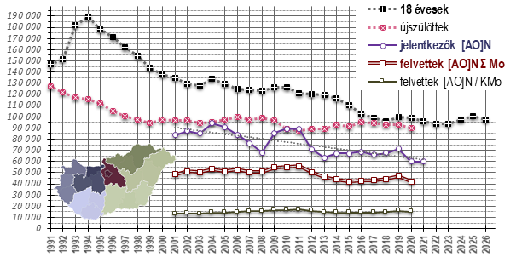A magyarországi 18 évesek és újszülöttek számának alakulása [http://www.ksh.hu/interaktiv/korfak/orszag.html], és az alap- és osztatlan nappali képzésre jelentkezők, illetve oda felvettek létszámának alakulása [http://www.ksh.hu/docs/hun/xstadat/xstadat_hosszu/h_wdsd001a.html]
A felsőoktatásba jelentkezők számának 2012–13-as általános visszaesése az építészmérnöknek jelentkezők esetében az átlagosnál jóval erőteljesebb volt: az összes jelentkezőn belül az első helyen építészmérnöknek jelentkezők aránya 2010-11-ben még kb. 13‰ volt, ami a 2016-os mélyponton kb. 7‰-re csökkent – 2017. óta viszont folyamatosan nő mind a számuk, mind az arányuk.
Az építészmérnöki képzésre első helyen jelentkezők száma tehát egy hosszú hullámvölgy után ismét emelkedő tendenciát mutat, és az egy évtizeddel korábbi szintet közelíti – ezen belül viszont a BME ÉPK alap és osztatlan képzéseire jelentkezők aránya jóval magasabb lett. A jelentkezők számának esése kevésbé érintette az ÉPK-t, így aránya a 2009-12-es időszak 54% körüli értékéről 65% körülire nőtt.

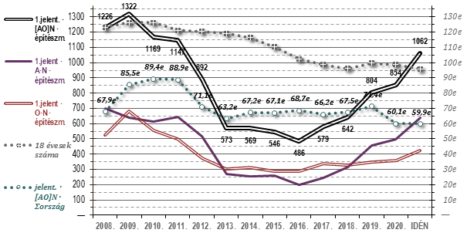Magyarországi 18 évesek száma [ksh.hu], az alap- és osztatlan képzésekre első helyen jelentkezők száma, illetve az építészmérnöknek jelentkezők száma [felvi.hu].
A jelentkezők számának emelkedése kezdetben nem érintette a ÉPK arányát – ám mivel a felvett létszám nem követte a növekedést, később a jelentkezők egy része feltehetőleg inkább olyan helyre jelentkezett, ahol biztosabbnak ítélte a bejutást, így az ÉPK aránya az utóbbi három évben némi visszaeséssel 59% körül alakult.
Fontos ugyanakkor hangsúlyozni, hogy a jelentkezésszám évek óta növekszik: az első helyes jelentkezések száma az ÉPK osztatlan képzésén évtizedes maximumot mutat, alapképzésén pedig magasabb, mint a kétszintű képzés bevezetése óta bármikor.
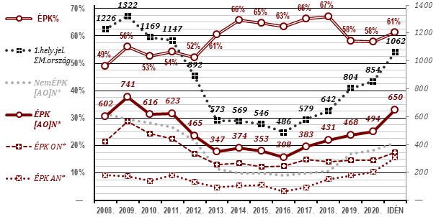Nappali tagozatos alap-, és osztatlan mesterképzésre első helyen építészmérnöknek jelentkezők,
ezen belül az ÉPK-ra jelentkezők [felvi.hu].
Az első helyen az ÉPK osztatlan építészmérnök képzésére jelentkezők száma idén nagyot ugrott felfelé (289→343). Érdekes, hogy az alapképzéshez viszonyítva még ez is csökkenő arányt jelent, pedig a 2012. óta nem látott jelentkezési létszám a 2015-ös mélyponthoz képest 42%-os növekedést hozott.
ON* | '10 | '11 | '12 | '13 | '14 | '15 | '16 | '17 | '18 | '19 | '20 | '21
ÉPK | 476 | 443 | 332 | 255 | 269 | 241 | 244 | 291 | 278 | 289 | 289 | 343
 | 86% | 88% | 89% | 84% | 86% | 84% | 85% | 87% | 85% | 83% | 81% | 81%
PÉCS | 42 | 20 | 25 | 21 | 19 | 21 | 21 | 24 | 16 | 28 | 24 | 36
GYŐR | 36 | 38 | 15 | 29 | 24 | 26 | 22 | 21 | 33 | 31 | 46 | 44
ΣHU | 554 | 501 | 372 | 305 | 312 | 288 | 287 | 336 | 327 | 348 | 359 | 423
Nappali tagozatos osztatlan építészmérnök mesterképzésre első jelentkezők száma [felvi.hu].
A BME karai közötti összehasonlításból látszik, hogy az ÉPK esetében a legnagyobb a különbség az elsőhelyes jelentkezések száma és a felvett létszám között. Mivel a többi képzőhelyen általában alacsonyabb a felvételi ponthatár, a BME műszaki képzéseire jellemzően az első helyen jelentkezők kerülhetnek be.
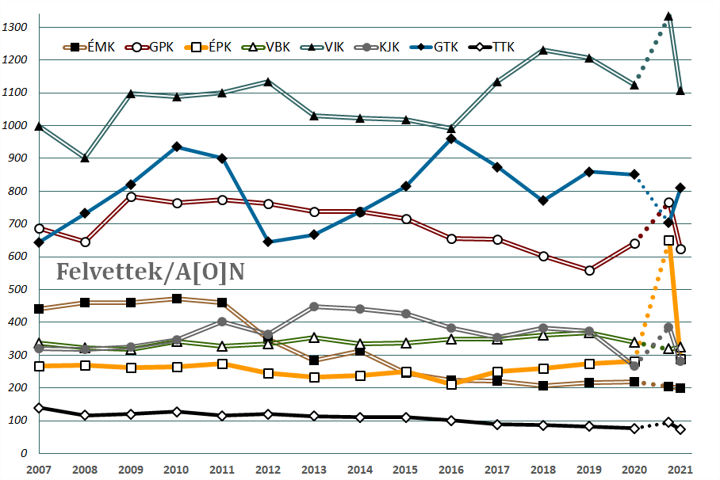A BME karainak alap és osztatlan képzésre felvett létszámainak alakulása.
A szaggatott vonal a 2021. évi első helyes jelentkezéseket jelzi.

A jelentkezők számának növekedése csak igen nagy csillapítással tud megjelenni a felvett létszámban: a finanszírozás tartós csökkenése miatt az oktatói kapacitás szinten tartása is egyre komolyabb nehézséget jelent, és az infrastrukturális adottságok (pl. teremkapacitás) is kötöttséget jelentenek.
A kapacitási és finanszírozási korlátok miatt az ÉPK felvételi létszámainak alakítását befolyásoló szempontot jelent az alapképzésre és osztatlan képzésre jelentkezők arányának alakulása. Az alapképzést sokkal komolyabb mértékben érintette a korábbi évek jelentkezési hullámvölgye – de erősebben hat rá az utóbbi évek felfutása is. A soha nem látott számú alapképzésére jelentkező magasabb felvételi ponthatárt is eredményezett még a felvett létszám emelése mellett is – ezért 2021-ben már csak az osztatlan képzésre felvett létszám némi csökkenésével volt megoldható azon szempont érvényesítése, hogy az alapképzés ponthatára ne kerüljön az osztatlan képzésénél magasabbra.
Az ÉPK-ra jelentkezett hallgatók pontszámainak eloszlását vizsgálva látszik, hogy a jelentkezőszám növekedése nagyjából egyenletes eloszlásban történt. Ha egy vonallal összekötjük azon adatpontokat, hogy milyen limit esetén hány hallgató kerülne be a képzésre, az egyes éveket jellemző vonalak igen hasonlóak lesznek, de jól láthatóan a magasabb pontszámok felé tolódnak.
A jelentkezők számának növekedésével így együtt járt a felvételi ponthatár növekedése (2017: 376 → 2021: 408), ugyanakkor a felvettek átlagos pontszáma is nőtt (2017: 425 → 2021: 441).
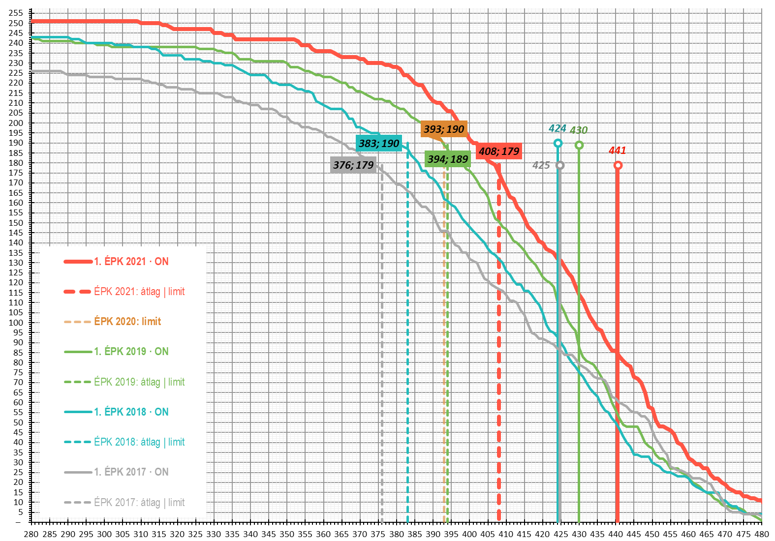Az Építészmérnöki Karra jelentkezett hallgatók pontszámainak eloszlása,
illetve a ponthatár- és az átlagértékek alakulása (2017–21)
Említésre méltó, hogy a felvett hallgatók túlnyomórészt államilag finanszírozott képzésre kerülnek be – a költségtérítéses képzés ponthatára elvileg azzal azonos, ám az oda jelentkezők alacsony száma miatt akár több ponttal magasabb is lehet.
Végül érdemes azt is megjegyezni, hogy az angol nyelvű képzések esetén nincs ilyen jellegű „vonalhúzás”, ott mindenki bekerülhet, aki eléri a megfelelő szintet (és biztosított a finanszírozása) – a többiek számára előkészítő képzést ajánlunk.

Felvételi pontszám és a kreditekben mért előrehaladás közti összefüggés
Az alábbi diagramok a hallgatók felvételi pontszámát, illetve kreditekben mért előrehaladását mutatják. A függőleges tengelyen a megszerzett kreditek, a vízszintes tengelyen a felvételi pontszámot ábrázoltuk.

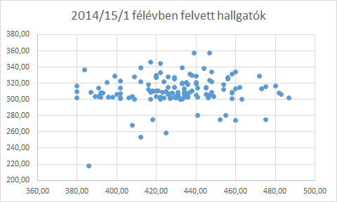
A 2014/15/1 félévben felvett hallgatók esetén látható, hogy a hallgatók jelentős része megszerezte a diplomához szükséges 300 kreditet – összesen 10 hallgató van 300 kredit alatt. Ezek a hallgatók egy kivételével aktív hallgatói státuszban vannak, rajtuk kívül még 2 hallgató (302 illetve 317 megszerzett kredittel) aktív státuszú a képzésen, a felvétel után 16 félévvel.
A vizsgált csoportban 138 fő van, a felvételi pontok 380 és 487 között vannak, átlaguk 429,3, a teljesített kreditek 218 és 357 között alakulnak, 310,2-es átlaggal. A diagramon is látható, hogy a felvételi pontszám és a megszerzett kreditek között a csoportban nincs direkt összefüggés.
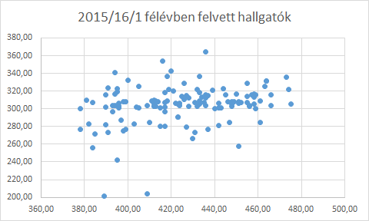
A 2015/16/1 félévben felvett hallgatók ugyancsak túl vannak a mintatanterv szerinti tíz féléven, ennek ellenére a vizsgált 132 fő közül még 38 fő aktív vagy passzív státuszú.
Tekintettel arra, hogy ennek a csoportnak a nagyobb része ugyancsak diplomát szerzett, a teljesített kreditek jellemzően meghaladják a 300-at, az elvégzett kreditek átlaga 301,6, a minimum 180, a maximum 364. A diplomaszerzés előtt álló hallgató esetében a minimum 180, a maximum 341 megszerzett kredit.
A felvételi pontok és a megszerzett kreditek között itt sem látható összefüggés, a teljes csoportban a legalacsonyabb felvételi pontszám 378, a legmagasabb 479 volt (átlag 424,6), a jelenleg aktív vagy passzív hallgatók körében a legalacsonyabb felvételi pontszám 378, a legmagasabb 461, azaz nem csak az alacsonyabb felvételi pontszámú hallgatók körében figyelhető meg a képzési idő túllépése.
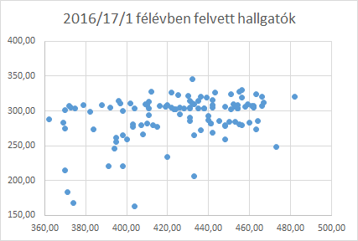
A 2016/17/1 félévben felvett hallgatói csoportban már nagyobb szórást mutat a megszerzett kreditek száma. A megszerzett kreditek 163 és 346 között vannak, átlaguk 291,8, azaz nem éri el a diploma megszerzéséhez szükséges háromszázat, annak ellenére, hogy a felvétel óta több, mint tíz félév telt el. A vizsgált 116 főnek több, mint fele, 62 fő teljesítette a képzési követelményeket, szerzett abszolutóriumot vagy diplomát. Az aktív és passzív státuszú hallgatók esetén a megszerzett kreditek minimuma 206, maximuma 319.
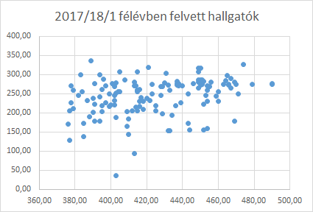
A felvételi pontok 2016-ban 352 és 482 között voltak, a felvettek átlagpontszáma 424,4, ami csupán kettő tized ponttal alacsonyabb az előző évnél. A diplomaszerzés előtt álló hallgatók esetén a felvételi pontszámok 352 és 453 között alakulnak.
A következő évben felvettek mintatanterv szerint haladva ebben a tanévben végeznének. A teljesített kreditek száma azonban azt mutatja, hogy a hallgatók jelentős része (csaknem 40%) 10 félév alatt nem szerzi meg a diplomához szükséges 300 kreditet. A kilencedik félév végére összegyűjtendő 240 kreditet (vagy többet) 84 fő szerzett meg.
A felvételi átlagpontszám egy tizeddel tér el az előző évitől, 424,5, ellenben mind a minimum, mind a maximumpont magasabb, 376 és 390. A teljesített kreditek 36 és 336 között alakulnak (átlagosan 243). A 100 kredit alatt teljesítő hallgatók (2 fő) egyike elhunyt (36 kreditet teljesített), a másik (93 teljesített kredittel) aktív státuszú. A vizsgált 137 hallgató közül 100-200 kreditet 20 teljesített, ezek közül 12 képzésváltó hallgató.
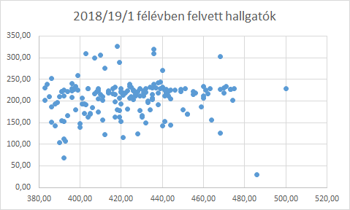
A 2018/19/1 félévben felvett hallgatók nagyobb csoportot képeznek, itt 172 főt vizsgáltunk meg. Mintatanterv szerint haladva a megszerzett krediteknek 210 körül kell alakulnia, amelyet az átlag (207 kredit) ebben az esetben sem ér el. 100 kredit alatt kettő hallgató teljesített (30, 68 kredit) jelenleg mindkettő passzív státuszú. Az átlag alatt teljesítő 50 hallgatóból 10 képzést váltó, 4 passzív státuszú.
A felvételi pontok átlaga továbbra sem változott jelentősen, az előző évhez képest ismét kettő tized pontot csökkent (424,3), azonban az előző évben megfigyelt emelkedés a minimum és maximum pontok tekintetében tovább folytatódott: a legalacsonyabb pontszám 383, míg a legmagasabb 500 volt 2018-ban. Az átlagos kredit alatt teljesítő hallgatók átlagos felvételi pontszáma 417,7, azaz a teljes csoport átlaga alatt van.
A 2019/20-as tanév kezdetén felvett hallgatók száma meghaladja az előző évit, 175 fő. A felvételi pontszámok mind átlagban, mind minimumban magasabbak a korábbinál, az átlag 430,4 (több, mint 6 pont emelkedés az előző évhez képest), a minimum 394. A maximum pont alacsonyabb, mint 2018-ban, 491. A teljesített kreditek átlaga (159,2) ebben a csoportban megközelíti a mintatanterv szerint teljesítendő 150 kreditet.

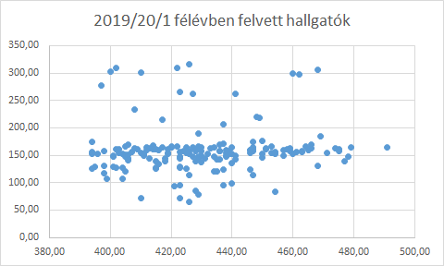
Látható, hogy itt is vannak hallgatók 300 teljesített kredit felett (7 fő), ezek közül csak egy van aktív státuszban, a többiek abszolutóriumot vagy diplomát szereztek. 90 kredit alatt 6 hallgató teljesített, de ebben a csoportban a legalacsonyabb teljesített kreditszám 65, ami alig marad el az előző év érdemi minimumától. A 2019-ben felvettek közül 5 fő szerepel képzésváltó státusszal a tanulmány rendszerben.
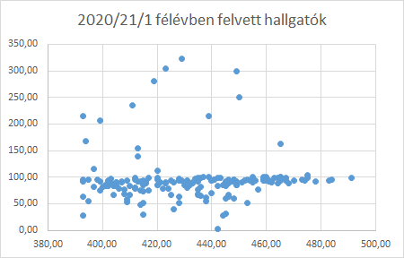
A következő diagramon markánsan kirajzolódik az újra felvételiző hallgatók jelenléte. A megszerzett kreditek átlaga 95, azonban van olyan hallgató, aki 323 kredittel rendelkezik és aktív státuszú. A másik két 300 kredit fölött teljesítő hallgató diplomát szerzett. Azon hallgatók száma, akik 60 kredit alatt teljesítettek 14 (kevesebb, mint 10%), akik közül 4 jelenleg is passzív státuszú, 1 fő képzést váltott. A felvételi pontszámok átlaga tovább növekedett az előző évekhez képest, 2020-ban 432. A ponthatár minimálisan csökkent, a legalacsonyabb pontszám 393, míg a legmagasabb az 2019-essel megegyező 491. A mintatanterv szerint előrít kreditek felét sem teljesítő hallgatók felvételi átlaga a teljes csoporté alatt van, 423. A diagramról is látszik, hogy a legmagasabb és a legalacsonyabb felvételi pontszám között egyenletesen találhatók az átlagos kreditek közelében teljesítő hallgatók.
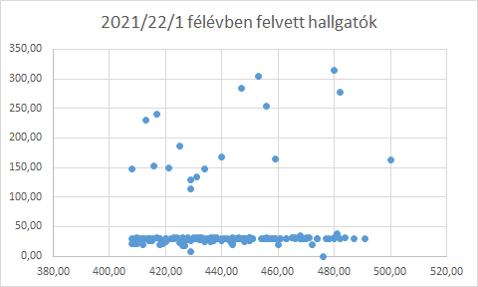
Az idén a tavalyihoz képest 10-zel csökkent a felvett hallgatók száma (2021: 170 fő, 2020: 180 fő), de a felvételi pontszámok minden tekintetben nőttek: az átlag 440,5, a minimum 408, a maximum ismét 500 pont volt. A diagramon megfigyelhető, hogy az újra felvételizők között volt, akinek a pontszáma a minimum, de a maximum pontszámot is újra felvételiző hallgató érte el. Az ismételten felvételizők pontátlaga 441,1. A teljesített kreditek átlaga 46,8, azonban, ha az újra felvételizőket nem vesszük figyelembe, akkor 28,7, ami megközelíti a mintatanterv szerint előírt 30-at.

Egy diagramon vizsgálva 4 évfolyam adatait látható a felvételi pontok növekedése, továbbá megfigyelhető, hogy minél több időt töltenek el a képzésen a hallgatók, annál nagyobb az eltérés a teljesített kreditek között.

Tanulmányi okból eltávolítottak száma,
az igénybe vett aktív félévek és a megszerzett kreditek száma az eltávolításkor
A tanulmányi rendszerből kinyerhető adatokból látható, hogy az elbocsájtott hallgatók jellemzően nem közvetlenül tanulmányi okokból kerülnek eltávolításra. Az 53 tanulmányi okból történt elbocsájtás (49 hallgató, 2014/15/1 félévben vagy később felvételizett) átlagosan 5,51 igénybe vett aktív félév után történt (minimum 1, maximum 13). Ez idő alatt a hallgatók 139,15 kreditpontot gyűjtöttek (minimum 14, maximum 318 kredit). A képzés megszakításának jellemző oka a képzésváltás intézményen belül (220 esetből 82). A következő leggyakoribb indok a saját bejelentés a képzés megszakítására (220 esetből 69), ezt gyakran újrafelvétel követi. A vizsgált időszakban több olyan hallgató is volt, aki elbocsájtása után ismét beiratkozott, és sikeresen diplomát szerzett. Számos, korábban akár saját kérésre, akár tanulmányi okból elbocsájtott hallgató jelenleg aktív státuszban van. A képzést váltók között sokan az Építészmérnöki alapképzésre váltottak, és ott szereztek diplomát, vagy folytatják tanulmányaikat.
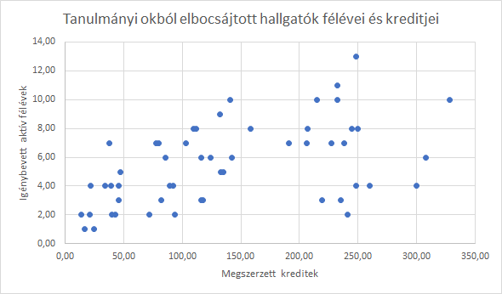

Tantárgyak eredményessége
A tantárgyak eredményességét 2018/19/1 félévtől 2021/22/1 félévig tartó időszakban vizsgáljuk. A vizsgálat során szükséges megkülönböztetni a kötelező tantárgyakat, a szigorlati tantárgyakat, valamit a szabadon választható tárgyakat, tudva, hogy a szabadon választhatók között vannak olyanok, amelyeket kötelezően választhatóként is felvehetnek a hallgatók. A tanulmányi rendszer által szolgáltatott adatokból nem derül ki, hogy adott tantárgyat a hallgató a kötelezően választható tárgycsoportok részeként, vagy a szabadon választható kreditjeinek terhére vette fel, így ezt nem tudjuk figyelembe venni.
A szűrésből továbbá nem derül ki, hogy a tantárgyakat felvett hallgatók melyik képzéshez tartoznak, milyen nyelven hallgatták a tárgyat, így az itt leírtak nem kizárólag az osztatlan képzés hallgatóinak eredményességét mutatják. Figyeltünk ugyanakkor arra, hogy a nemzetközi csereprogramban hozzánk érkezett hallgatóknak indított, valamint kizárólag az alapképzéshez, illetve a mesterképzéshez tartozó tantárgyak ne jelenjenek meg a szűrésben.
A vizsgálat 1197 sora összesen 283 tantárgy bejegyzéseit tartalmazza 7 félévből. A tantárgyak félévenként külön soron tartalmazzák a hallgatók által elért eredményeket (aláírás, aláírás megtagadása, a kapott érdemjegy, vagy nem teljesített bejegyzés). A javított eredmények (elégtelen után attól különböző érdemjegy, vagy javított érdemjegy) miatt a kapott jegyek összege eltérhet a tantárgyakat felvett hallgatók számától. Amennyiben az eltérés negatív, úgy a hallgatók egy részéhez nem került semmilyen bejegyzés – különösen nagy számban jellemző ez a szigorlati tárgyak sorain, ahol a vizsgán nem megjelent hallgatók, illetve a vizsgára be sem jelentkező hallgatók semmilyen bejegyzést nem kapnak. A teljes táblázat a dokumentum mellékleteként tanulmányozható.
A tantárgyak sikerességét a vizsgált félévek átlagában vizsgálva megállapítható, hogy az extrém, 100%-os sikertelenség csak egyetlen tantárgy esetén jelentkezett, de itt egy kurzus egyetlen hallgatója nem teljesítette a tantárgyat, így ez statisztikai szempontból nem mérvadó. Az ezt követő, 16,7%-os átlagos sikeresség ugyancsak alacsony felvett létszám mellett jelentkezik, az egyik szabadon választható tárgynál egy félévben 6 hallgató, a másik esetben 5 félév alatt összesen 12 hallgató eredményeiről beszélhetünk.
A kötelező tantárgyak esetén a legalacsonyabb sikeresség az Épületszerkezettan alapszigorlat tantárgyhoz kapcsolható, melyen 7 félév alatt 1670 tárgyfelvételhez átlagosan 37,12% sikeres teljesítés kapcsolódik (25,43-48,83% között mozogva). A kötelező tantárgyak közül a következő sikertelenségi szempontból a Szilárdságtan alapszigorlat, 7 félév alatt 1504 felvétel mellett átlagosan 43,83%-os sikerességgel (10,81-36,14% közötti értékekkel). Figyelembe kell venni azonban, hogy a szigorlatokon nagyon sok bejegyzés nélküli hallgató, különösen, ha az elégtelen eredmények javítása azonos félévben megtörténik, mert akkor egy hallgatóhoz két (vagy több) bejegyzés is tartozik, azaz ennyivel kevesebb hallgatónál van eredmény beírva - ez az eredményesség százalékát torzítja.
Kontaktórával rendelkező kötelező tantárgyak közül a legkevésbé sikeresek a következők:
Épületszerkezettan 2 (BMEEPESA301): 7 félév, összesen 1570 tárgyfelvétel, átlag 48,82% sikeresség (0-82,97% között, vizsgakurzusokkal együtt)
Épületszerkezettan 3 (BMEEPESA401): 7 félév, 1 259 tárgyfelvétel, átlag 53,25% sikeresség (38,98-86,59% között, vizsgakurzusokkal együtt)
Statika (BMEEPSTA201): 6 félév, 1 000 tárgyfelvétel, átlag 56,45% sikeresség (0- 90,42% között vizsgakurzusokkal együtt)
Kontaktórával rendelkező kötelező tantárgyak között a leginkább sikeresek a következők:
ÉTM1 - Építéskivitelezési alapismeretek (BMEEPEKA501): 4 félév, 863 tárgyfelvétel, átlag 4,43% sikertelenség (95,94-119,61% közötti sikeresség, a javított eredmények miatt magasabb tárgyfelvételek számánál az elégtelentől eltérő osztályzatok összege)
Térkompozíció (BMEEPKOA101): 4 félév, 1 085 tárgyfelvétel, átlag 98,35% sikeresség (96,39-99,62% között)
Munkahelyek építészete 2 (BMEEPIPA501): 4 félév, 885 tárgyfelvétel, átlag 97,83% sikeresség (96,31-99,02% között)
Középülettervezés 1 (BMEEPKOA301): 5 félév, 982 tárgyfelvétel, átlag 97,83% sikeresség (95,79-100% között)
Tervezés módszertan (BMEEPKOA402): 3 félév, 695 tárgyfelvétel, átlag 97,45% sikeresség (95,97, 98,38% között)
Bevezetés az építészetbe (BMEEPUIA101): 4 félév, 1 111 tárgyfelvétel, átlag 97,36, % sikeresség (95,57-100,35% között)
A kötelezően választható és szabadon választható tantárgyak esetén a tantárgyfelvételek száma jellemzően alacsonyabb, és a tantárgyak sikeressége is teljesen változó. 100% teljesítés – 100% nem teljesítés egy tárgyon belül is lehetséges, pl. keresztfélév miatt. Létezik azonban olyan tárgy, ahol az átlagos teljesítés is 100%. A kötelező tantárgyak esetén a tantárgyfelvételek számát a tantárgy létrehozásától kezdve vizsgálva az alábbi eredményeket láthatjuk:
Tantárgy Neptun kódja | Tantárgynév | Kr. | Tárgy  köv. | Tantárgyfelvételek száma
 |  |  |  | Átlag | Max
BMEEPAGA102 | Ábrázoló geometria 1 | 5 | V | 1,49 | 8
BMEEPAGA202 | Ábrázoló geometria 2 | 5 | V | 1,58 | 19
BMEEPAGA301 | Építész-informatika 1 | 2 | F | 1,41 | 12
BMEEPAGA401 | Építész-informatika 2 | 3 | F | 1,42 | 9
BMEEPAGA501 | Építész-informatika 3 | 3 | F | 1,38 | 12
BMEEPEGA301 | Épületfizika | 2 | F | 1,32 | 14
BMEEPEGA501 | Épületgépészet 1 | 2 | F | 1,72 | 15
BMEEPEGA601 | Épületgépészet 2 | 2 | V | 1,59 | 13
BMEEPEKA801 | Épület(építés)gazdaságtan | 2 | F | 1,20 | 6
BMEEPEKA501 | ÉTM1 - Építéskivitelezési alapismeretek | 2 | F | 1,22 | 5
BMEEPEKA701 | ÉTM3 – Ép. technológiák folyamatterv. | 4 | V | 1,19 | 9
BMEEPEKK601 | ÉTM2 - Beruházás-menedzsment | 4 | V | 1,24 | 5
BMEEPESA101 | Bevezetés az épületszerkezettanba | 2 | F | 1,23 | 5
BMEEPESA599 | Épületszerkezettan alapszigorlat | 0 | Sz | 2,40 | 16
BMEEPESA201 | Épületszerkezettan 1 | 4 | V | 1,62 | 8
BMEEPESA301 | Épületszerkezettan 2 | 4 | V | 1,73 | 10
BMEEPESA401 | Épületszerkezettan 3 | 4 | V | 1,64 | 11
BMEEPESA501 | Épületszerkezettan 4 | 4 | F | 1,32 | 5
BMEEPESA602 | Épületszerkezettan 5. | 4 | V | 1,82 | 10
BMEEPETA101 | Az ép. kezdetei, népi építészet (Éptört. 1) | 3 | V | 1,22 | 7
BMEEPETA201 | Építészettörténet 2 | 3 | F | 1,39 | 7
BMEEPETA301 | Építészettörténet 3 | 3 | V | 1,35 | 10
BMEEPETA401 | Építészettörténet 4 | 3 | V | 1,40 | 12
BMEEPETA501 | Építészettörténet 5 | 3 | F | 1,28 | 7
BMEEPIPA401 | Munkahelyek építészete 1 | 2 | V | 1,25 | 7
BMEEPIPA501 | Munkahelyek építészete 2 | 6 | F | 1,25 | 6
BMEEPKOA301 | Középülettervezés 1 | 2 | V | 1,28 | 7
BMEEPKOA401 | Középülettervezés 2 | 6 | F | 1,27 | 7
BMEEPKOA101 | Térkompozíció | 5 | F | 1,20 | 4
BMEEPKOA402 | Tervezés módszertan | 2 | F | 1,23 | 8
BMEEPKOA599 | Tervezési szigorlat | 0 | Sz | 1,33 | 13
BMEEPLAA202 | Építészet alapjai | 6 | F | 1,27 | 7
BMEEPLAA201 | Lakóépülettervezés 1 | 2 | V | 1,22 | 7
BMEEPLAA301 | Lakóépülettervezés 2 | 6 | F | 1,28 | 5
BMEEPRAA101 | Rajz 1 | 5 | F | 1,21 | 5
BMEEPRAA201 | Rajz 2 | 4 | F | 1,30 | 11
BMEEPRAA301 | Rajz 3 | 4 | F | 1,29 | 10
BMEEPRAA401 | Rajz 4 | 2 | F | 1,28 | 8
BMEEPRAA501 | Rajz 5 | 2 | F | 1,31 | 7
BMEEPRAA601 | Rajz 6 | 2 | F | 1,27 | 8
BMEEPSTA101 | Bevezetés a tartószerkezet-tervezésbe | 2 | V | 1,38 | 7
BMEEPSTA201 | Statika | 4 | V | 1,48 | 8
BMEEPSTA499 | Szilárdságtan alapszigorlat | 0 | Sz | 1,95 | 16
BMEEPSTA301 | Szilárdságtan 1 | 4 | V | 1,60 | 23
BMEEPSTA401 | Szilárdságtan 2 | 6 | F | 1,41 | 6
BMEEPSTA501 | Tartószerkezetek modellezése | 6 | V | 1,40 | 12
BMEEPUIA101 | Bevezetés az építészetbe | 2 | F | 1,21 | 4
BMEEPUIA501 | Városépítészet 1 | 2 | V | 1,21 | 5
BMEEPUIA601 | Városépítészet 2. | 6 | F | 1,18 | 6
A tantárgyfelvételek átlagos száma minden esetben meghaladja az 1-et, de csak az Épületszerkezettan alapszigorlat esetén haladja meg a 2-es értéket. A látható értékekben szerepet játszik az újra felvételizők ismételt tárgyfelvételi lehetősége, valamint a tantárgyak elismerése is. Megfigyelhető, hogy a tantárgyfelvételek számának TVSZ általi korlátozása a maximum érték esetén nem érvényesül – ez ugyancsak az újrafelvételi eredménye, valamint azt is figyelembe kell venni, hogy a vizsgálat a TVSZ ezen szabályának bevezetése előttre is kiterjedhet.

Hallgatók által félévente teljesített kreditek átlagának eloszlása
Ha a hallgatók felvételének félévére lebonjuk az adatokat, a következő eredmények láthatók:

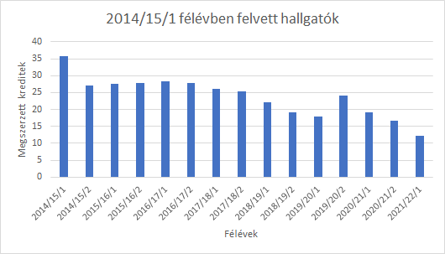
A mintatanterv szerint minden félévben 30 kredit a megszerzendő. A tanulmányi rendszer adatai alapján ezt az értéket átlagban nem érik el a hallgatók, ennek oka lehet sikertelen tantárgyteljesítés, de a mintatantervtől való eltérés is.
A 2014/15/1 félévben felvett hallgatók mintatanterv szerint tíz félév alatt, tehát 2018/19/2 félévben kellett volna diplomát szerezzenek. Az átlagos megszerzett kreditek 2019/20/2 félévben kiugró értéke azonban azt mutatja, hogy jellemzően ekkor sikerült a 30 kreditpontot érő Diplomatervezés tantárgy teljesítése.
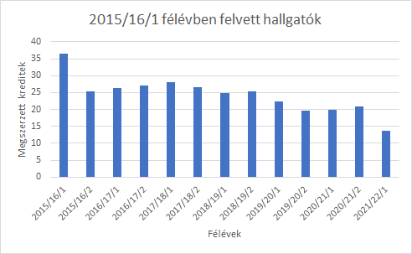

A 2015/16/1 félévben felvett hallgatók esetén ilyen kiugrásról nem beszélhetünk, a megszerzett kreditek átlaga 30 alatt marad, 2019/20/1 félévben (a hallgatók tizedik féléve a képzésen) pedig már 20-nál is kevesebb.

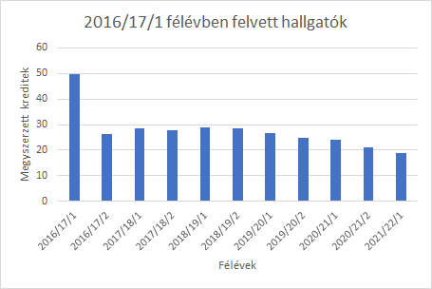

A 2016/17/1 félévben felvett hallgatók esetében csak a felvételt követő tizenegyedik félévben kerül az átlag 20 alá, az első hat félévben 30 kredit körüli az átlag.
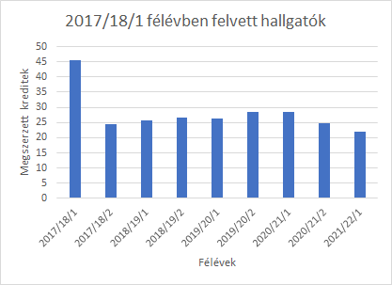

A 2017/18/1 félévben felvett hallgatók esetén megfigyelhető egy, az előzőkéhez képest alacsony kezdeti átlag, mely a hatodik, hetedik féléveben közelíti meg leginkább a 30 kreditet.

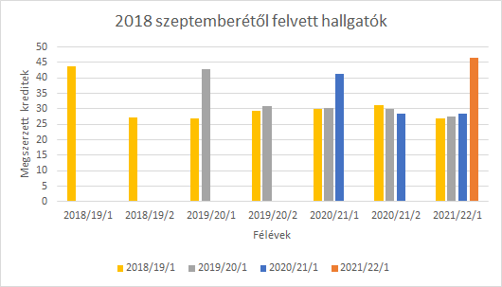

A 2018/19/1, a 2019/20/1, a 2020/21/1 valamint a 2021/22/1 félévben felvett hallgatók által átlagosan megszerzett krediteket egy diagrammon ábrázoltuk. Ebben az esetben is megfigyelhető a 2019/20/2 félévben, és az azt követő két félévben, tehát a távolléti oktatás során, hogy az átlagos megszerzett kreditek száma magasabb, akár 30-at meghaladó is lehet.
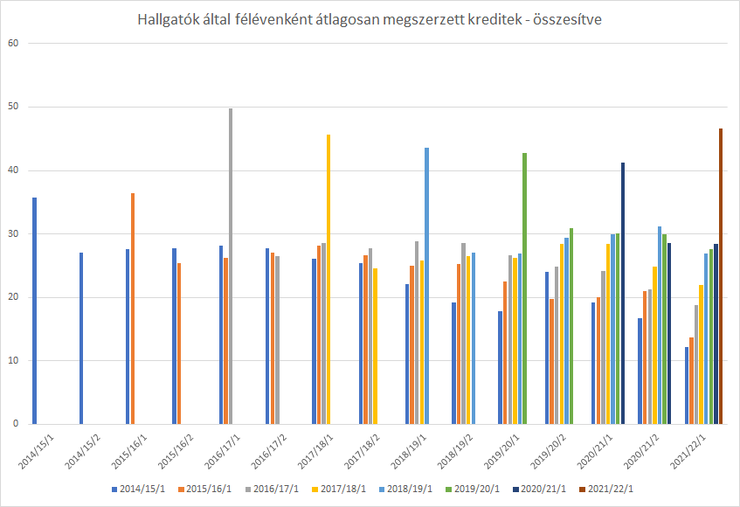
A megelőző diagrammok adatait egy ábrán megjelenítve különösen szembeötlő a felvétel félévében megszerzett kreditek kiugró száma. Ez jellemzően az újra felvételiző, és a korábbi eredményeket átvezettető hallgatók miatt van így – gyakorlatilag minden évben ismétlődő jelenség. Ugyancsak jól mutatja a diagramm a pandémia alatti félévek sikerességét. A távolléti oktatás alatt jellemzően csak azon hallgatók esetében csökkent a megszerzett kreditek száma, akik a mintatantervi tíz féléven túl kevesebb kötelező tárgyat kellett teljesítsenek.

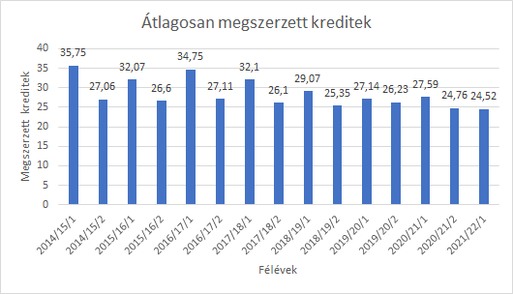

Féléves ösztöndíjindexek eloszlása
A féléves ösztöndíjindexet az előzőekben hasonló módon, a hallgatókat felvételük féléve szerint csoportosítva vizsgáltuk.
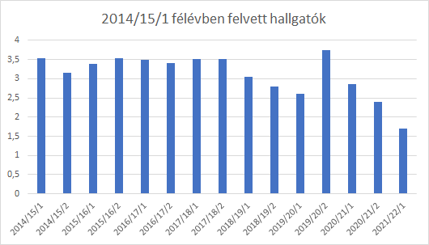

A 2014/15/1 félévben felvett hallgatók esetén 2017/18/2 félévig 3,5 körül alakul az ösztöndíjindex. Az átlagos megszerzett kreditek 2019/20/2 félévben kiugró értéke mellett az ösztöndíjindex is látványosan magasabb a megelőző féléveknél.

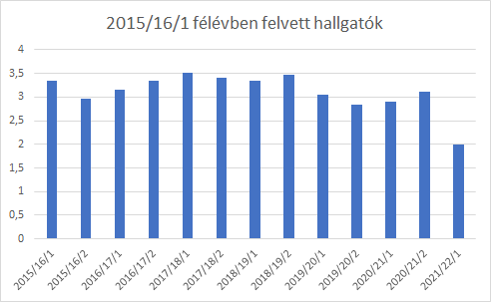

A 2015/16/1 félévben felvett hallgatók esetén ilyen kiugrásról sem beszélhetünk, 2021/22/1 félévben azonban az alacsony megszerzett kreditszámhoz igen gyenge ösztöndíjindex társul, csakúgy, mint a még képzésben levő 2014/15/1 félévben felvett hallgatók esetén.
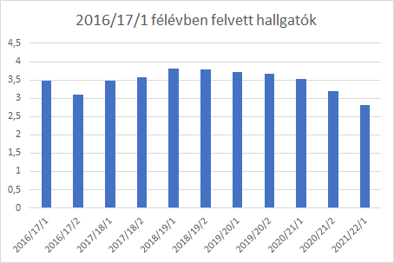

A 2016/17/1 félévben felvételt nyert hallgatók esetén is megfigyelhető, hogy a jellemzően közepes feletti átlag csak a tizenegyedik félévükben, 2021/22/1-ben kerül közepes alá, ugyanakkor, amikor a megszerzett kreditek átlaga kevesebb lett 20-nál.

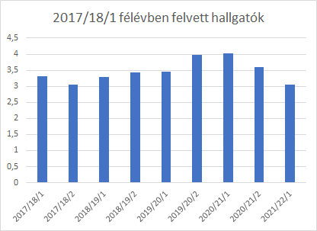

A 2017/18/1 félévben felvett hallgatók esetén megfigyelhető, hogy a távolléti oktatás időszakában nem csupán a megszerzett kreditek átlagos száma, hanem az elért ösztöndíjindex is emelkedett, 2019/20/2-ben megközelítve, 2020/21/1-ben meg is haladva a négyes átlagot.
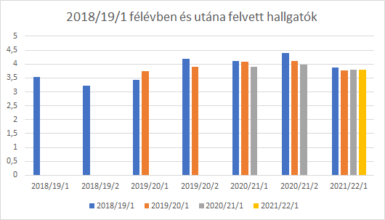

A 2018/19/1, a 2019/20/1, a 2020/21/1 valamint a 2021/22/1 félévben felvett hallgatóknál ugyancsak jellemző a magasabb ösztöndíjindex a távolléti oktatás időszakában, valamint látható az is, hogy az első, jelenléti oktatásban megtartott félévben nincs lényegi különbség a pandémia előtt, illetve a pandémia során felvett hallgatók eredményei között.

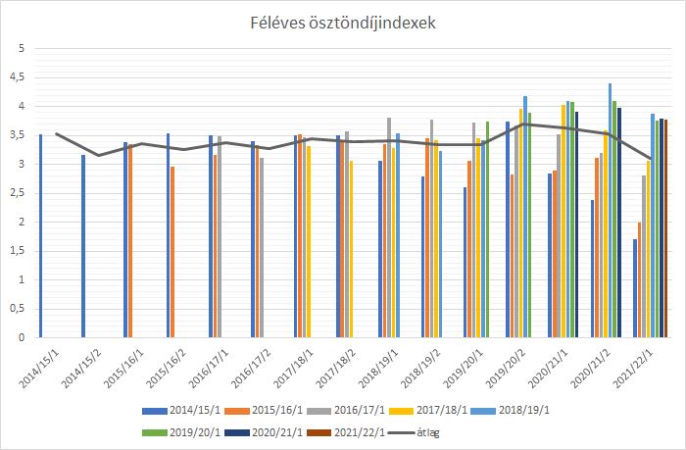

Összesítve az adatokat látható, hogy az ösztöndíjindexek átlaga egyik félévben sem csökkent 3,0 alá, ami jó eredménynek tekinthető, különösen annak a fényében, hogy a tizedik félév után is rendszerben lévő hallgatók ösztöndíjindexe értelemszerűen egyre alacsonyabb.
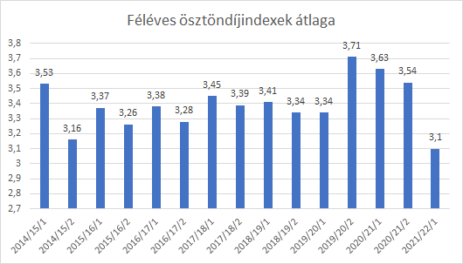

A szak tantervére vonatkozó adatok

Tantárgyak kreditérték és heti óraszám szerinti eloszlása
Az Építészmérnöki osztatlan mesterképzés kötelező tantárgyainál minden esetben megegyezik a kreditérték és a heti óraszám. A kötelezően választható tantárgyak esetén találhatunk ettől eltérést, de ez is ritka.
A tantárgyak a következő kategóriába sorolhatók:
- csak előadást tartalmazó tárgyak: ezek jellemzően 2-3 kredites heti 2-3 előadással futó tantárgyak. Pl.: BMEEPEGA301 – Épületfizika (2 kr., 2 ea.); BMEEPEKA501 – ÉTM1 - Építéskivitelezési alapismeretek (2 kr., 2 ea.); BMEEPETO601 – Építészettörténet 6 (3 kr., 3 ea.); BMEEPLAA201 – Lakóépülettervezés 1 (2 kr., 2 ea.). Ezek a típusú tantárgyak a képzés teljes hosszában megtalálhatók.
- előadást és gyakorlatot is tartalmazó tárgyak: ezen tantárgyak esetén már nagyobb eltérések vannak, 3-6 kredit között találhatunk előadást és (labor)gyakorlatot is tartalmazó tárgyat. Az előadások – gyakorlatok aránya kiegyensúlyozott, leggyakrabban azonos, azonban pár tárgynál eltérő. Legjellemzőbb a 4 kredites, heti 2 előadást és 2 gyakorlatot tartalmazó tárgy, pl. BMEEPEKA701 – ÉTM3 - Építési technológiák folyamattervezése; BMEEPESA401 – Épületszerkezettan 3; BMEEPSTA301 – Szilárdságtan 1. Eltérő előadás-gyakorlati óraszámmal futó tantárgyak például: BMEEPAGA102 – Ábrázoló geometria 1 (5 kr., 3 ea., 2 gy.); BMEEPAGA501 – Építész-informatika 3 (3 kr., 1 ea., 2 lab.); BMEEPETA401 – Építészettörténet 4 (3 kr., 2 ea., 1 gy.); BMEEPSTA501 – Tartó-szerkezetek modellezése (6 kr., 4 ea., 2 gy.). A heti egy óra előadás vagy gyakorlat általában kéthetente 2 óra hosszban kerül megtartásra.
- csak gyakorlatot tartalmazó tárgyak: ezek a tárgyak jellemzően a szabadkézi rajzhoz és az építészeti tervezéshez tartoznak. Kreditértékük és ezzel heti kiméretük változatos, 2-10 kredit között találunk ilyen tantárgyakat a mintatantervben. Példák: BMEEPIPA501 – Munkahelyek építészete 2 (6 kr., 6 gy.); BMEEPKOA101 – Térkompozíció (5 kr., 5 gy.); BMEEPLAT911 – Komplex 2 T (10 kr. 10 gy.); BMEEPRAA101 – Rajz 1 (5 kr., 5 gy.); BMEEPRAA601 – Rajz 6 (2 kr. 2 gy.).
- A diplomatervezés 26 (korábban 30) kredites tantárgyához nem tartozik a kreditértékkel megegyező számú kontaktóra, ehelyett ezen tárgyak kimérete 10 (12) gyakorlat hetente, amely a konzultációk idejét jelöli.
- A kötelezően választott, illetve szabadon választható tantárgyak között ugyancsak megtalálható olyan, amelynek a heti óraszáma nem azonos a kreditértékével, azonban ezek a tárgyak vannak kisebbségben. Példaként hozható BMEEPAG0247 – CAAD alkalmazási ismeretek G (3 kr., 2 lab.); BMEEPAG0236 – CAAD és építész informatika F (3 kr., 2 lab.).
Az összes kötelező és kötelezően választható tantárgy kimérete olvasható az előtanulmányi rend táblázatában: https://www.epitesz.bme.hu/files/epk_Pages_file/3n-m0_elotanulmanyi_rend_2021.pdf

Szakirányok darabszáma, kimérete kreditben, átlagos hallgatói létszáma
Az építészmérnöki karon 2007-es tantervreform kapcsán a korábbi szakirányok helyén a jogszabályi elvárásoknak megfelelően az azok felosztási elveit követő specializációk jöttek létre (Tervezési Szakirány Specializáció és Szerkezeti Szakirány Specializáció). A két specializáció éveken keresztül stabil hátteret adott a kar működésének és oktatásszervezésének, rendszerük azonban mára aktualitását vesztette, a különböző szakmaterületekhez tartozó tantárgyak rugalmatlanná vált elosztási rendszere és más tényezők 2016-18 tájékára, az eredetileg 40-60 százalékosra tervezett aránytól való jelentős elmozduláshoz, aránytalan hallgatói eloszláshoz vezetett.
A probléma feltárásával és megoldásával az előző két dékáni vezetés több reformkoncepció megfogalmazása kapcsán is foglalkozott, majd 2019 őszén a kar ebből a célból egy önálló bizottságot is létrehozott. A bizottsága a jelenlegi működés több hibájára rámutatott, és javaslatotok is születtek a rendszer megváltoztatására.
A lehetséges megoldások között felmerült a specializációk modulosításának gondolata, de végül a jelenlegi specializációk helyén nagyobb választékot kínáló új specializációs rendszer kialakításának koncepciója nyert nagyobb támogatottságot. A korábbi elemzések során nyert számos tapasztalat alapján 2021 év nyarán a kar neki is kezdett egy új specializációs rendszer kialakításának.
Az elmúlt években a jelenlegi specializációk felvételi létszámadatait a következő táblázat mutatja be:
Specializáció neve | Létszám (specializációra felvettek)
 | 2017 | 2018 | 2019 | 2020 | 2021
Tervezési Szakirány Specializáció | 124 | 120 | 94 | 64 | 139
Szerkezeti Szakirány Specializáció | 35 | 15 | 28 | 18 | 16

Önálló munka kimérete
Az Európai Felsőoktatási Térségben működtetett ECTS rendszer elveinek megfelelően a BME Tanulmányi és Vizsgaszabályzatában meghatározott módon egy kredit 30 hallgatói munkaórát jelent. A tantárgyak elvégzéséhez szükséges tanulmányi munka összesen tehát a tantárgy kreditértéke szorozva harminccal. Ez tartalmazza mind a részvételt a tanórákon, a konzultációkat, otthoni önálló feladatvégzést, felkészülést a tanórákra, valamint az évközi és évvégi számonkérésekre. A 7. pontban bemutattuk, hogy a tantárgyak kreditértéke jellemzően megegyezik a heti óraszámmal. Az építészmérnöki képzésekben a szorgalmi időszak 14 hetéből 12 héten át kerülnek megtartásra a tanórák, míg a fennmaradó 2 hétben (a 7. és 14. oktatási héten) a hallgatók önálló munkát folytatnak. A tanév időbeosztásáról szóló Dékáni Utasításoknak megfelelően:
„A vázlattervi és feldolgozási hét a félévközi és félév végi rajzfeladatok feldolgozására szolgál. Vázlattervi és feldolgozási héten a kötelező órarendi tanórák elmaradnak, de (elsősorban) órarendi időpontban konzultációs órák tarthatók, fakultatív jelleggel (ezek nem számítanak bele a kötelező jelenlétbe). Vázlattervi és feldolgozási héten összegző teljesítményértékelések, vagy azok ismétlése, javítása, pótlása nem tartható. Vázlattervi és feldolgozási héten részteljesítmény-értékelések (rajzfeladatok leadása) csak a KTB által elfogadott teljesítményértékelési terv szerint tarthatók.”
A fentiek alapján megállapítható, hogy a tantárgyak elvégzéséhez szükséges tanulmányi munkából jellemzően a kreditérték tizenkétszerese tekinthető tanórának, míg a fennmaradó tizennyocszoros kreditértéknyi idő az, ami megoszlik az önálló munka és a tanórákon kívüli konzultációk között. A tervezési tárgyak esetén ez jellemzően önálló tervkészítést-feldolgozást jelent, míg a többi tárgy esetén a házi feladatok-tervfeladatok elkészítése mellett a számonkérésekre való felkészülés az önálló munka 15-75%-át is kiteheti.

A szöveges értékelés szempontjai

Visszatekintés az elmúlt évekre
Az elmúlt évek folyamatainak gazdasági hátterét sajnálatos módon az oktatás állami finanszírozásának értékvesztése jelentette. A Kancellária adatai alapján BME forrásai 2015. óta 23%-kal nőttek, ám ennek oka túlnyomórészt a „további” költségvetési és EU források 189%-os növekedése volt.
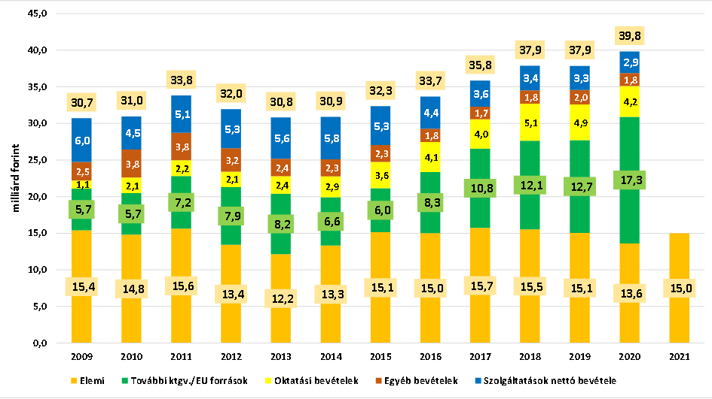A BME gazdálkodása – Források 2009-2020. [BME Kancellária, 2021. március 2.]
A külön elszámolású angol nyelvű hallgatók oktatását támogató Stipendium Hungaricum (SH) program nélkül számítva az ÉPK egyetemi belső költségvetési kerete egy évtized alatt a 750 MFt feletti tartományból 500 MFt alá csökkent. Szűkebb időtávot nézve sem kedvezőbb a kép: a BME alapfeladataira 2015-ben ugyanúgy tizenöt milliárdot kapott, mint 2021-ben — az ÉPK-ra azonban 2015-ben még 627,7 MFt jutott, 2021-ben már csak 466,1 MFt.
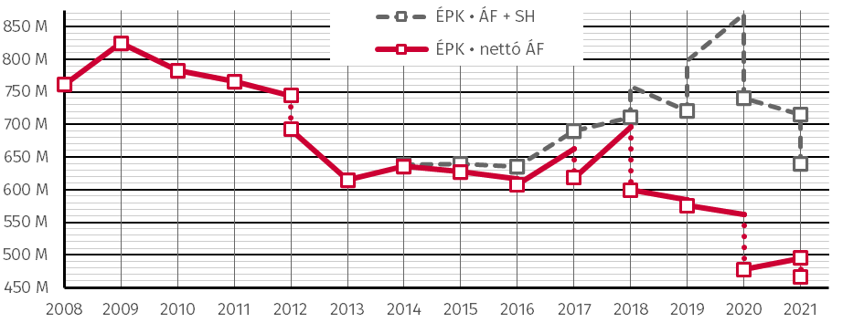Az Építészmérnöki Kar egyetemi belső költségvetési keretének alakulása.
ÉPK • nettó ÁF – a kari alrendszerben az ÉPK-ra jutó keret, levonva a zárolásokat, és az elvont kereteket ÉPK • ÁF+SH – az előbbihez hozzáadva az SH program nettó bevételét, és levonva a KT átoktatás díját, illetve az előző évi keret rendezését.
A finanszírozás csökkenése ugyanakkor az ÉPK esetében nem tükröződött az oktatási teljesítményben. Mint a felvételi pontszámok kapcsán írtuk, 2011. és 2013. között valóban jelentősen visszaesett az első helyes jelentkezőszám, ám akkor is csak csekély mértékben csökkent a felvett létszám – ráadásul mostanra megfordult a trend, és a BME karai között az ÉPK esetében a legnagyobb a különbség az elsőhelyes jelentkezések száma és a felvett létszám között. A hallgató × kredit alapon számított oktatási teljesítmény tekintetében az államilag támogatott hallgatók körében (azaz az SH program és a költségtérítéses hallgatók nélkül) a BME karai körében az ÉPK aránya magasabb, mint 2011 óta bármikor.

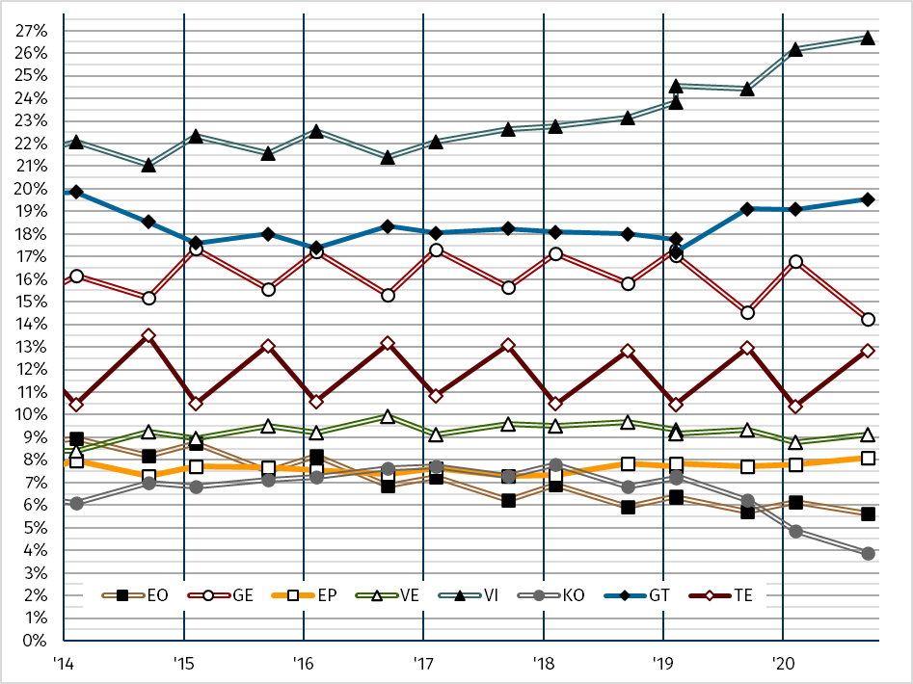A BME karainak állami finanszírozású hallgató × kredit alapon számított oktatási teljesítményének egyetemi belső aránya. Az ÉPK aránya 2011 ősze után először 2020 őszén került ismét 8% fölé.

Az utóbbi években a BME karainak összesített oktatási teljesítménye csökkent, így az állami finanszírozású hallgató × kredit alapon számított oktatási teljesítmény abszolút számai a legtöbb kar esetén csökkenő trendet mutatnak.
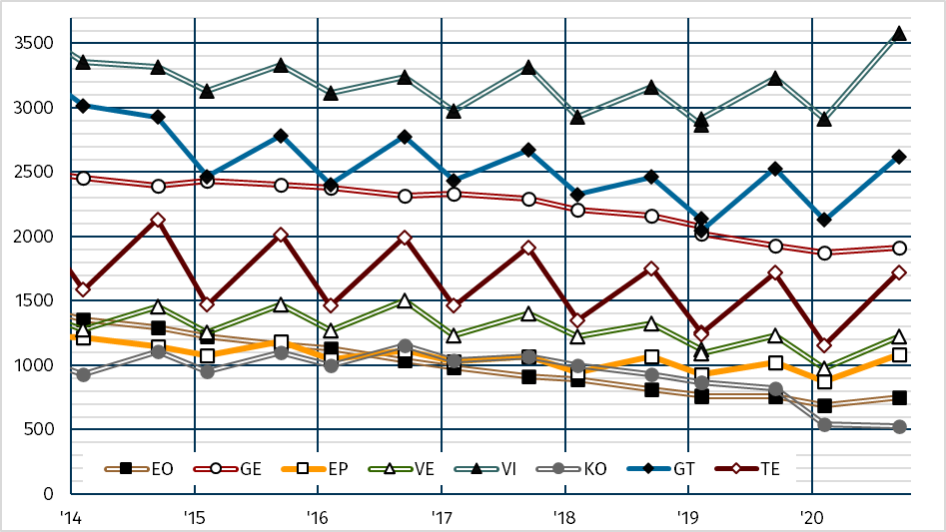A BME karainak állami finanszírozású hallgató × kredit alapon számított féléves oktatási teljesítményének alakulása harminc kredites egységekben [BME költségvetés alapján].
(A diagram csak tendenciákat mutat, mivel nem tartalmazza a költségtérítéses és SH hallgatókat, illetve nem számol az egyes képzésesek eltérő normatíváival.)
A szomorú összképen érdemben csak a SH program hallgatói javítanak. Érdemes megjegyezni ugyanakkor, hogy az SH program célcsoportja jelentősen átfed a korábban is létezett önköltséges angol nyelvű oktatáséval, így utóbbi létszáma (és ezáltal bevétele) jelentősen apadt. A kar szempontjából persze elvileg mindegy lenne, hogy ki fizet az oktatásért – csakhogy az SH program normatívái mostanában csökkentek.

Oktató–hallgató arány, gyakorlatok és laborok csoportlétszáma
A tantárgyak oktató–hallgató aránya önmagában keveset mond, legfeljebb az azonos típusú tárgyak összevetésekor adhat támpontot. Ráadásul értelemszerűen alapvetően más számot eredményez, ha a tárgyaknak csak a magyar, csak az angol, vagy minden kurzusa beszámításra kerül. (Az angol nyelvű tárgyak kis hallgatói létszáma miatt értelemszerűen jóval kisebb a hallgató / oktató arány.)
Az előadás jellegű oktatási forma esetén szinte közömbös a hallgatói létszám.
Szabadon választható tárgyak esetén leginkább azt mutatja, hogy az adott tárgy mennyi hallgatót vonz. Természetesen ez nem feltétlenül jelez minőséget – de az biztosan nem igaz, hogy itt „jobb” lenne az alacsonyabb hallgató / oktató arány (ahogy egy videó-megosztón sem örül senki, ha egy előadóra kevés hallgató jut).
Kötelező, vagy adott hallgatói körben, például egy specializáción kötelező tárgyak esetében általában még kevésbé mérvadó a hallgató / oktató arány, hiszen azt leginkább a szak, vagy a specializáció létszáma dönti el. Érdemi eltérést ebben esetleg az tud okozni, ha az adott tárgy az átlagnál nehezebben teljesíthető, ezért több hallgató kénytelen azt újra felvenni. Ugyanakkor természetes, hogy a hallgatói lemorzsolódások, és az elmúlt pár év növekvő felvételi létszámai következtében az elsőéves előadások általában magasabb létszámokat mutatnak.
A legnagyobb és legkisebb létszámú előadások (hu) | átlag
Statika | 277
Szilárdságtan 1 | 277
Ábrázoló geometria 1 | 270
Épületszerkezettan 1 | 263
Az iszlám építészet története (választható) | 259
Épületszerkezettan 2 | 258
Bevezetés a tartószerkezet-tervezésbe | 254
Építészettörténet 2 | 245
Bevezetés az épületszerkezettanba | 242
Bevezetés az építészetbe | 238
Az építészet kezdetei, népi építészet (Éptört.1) | 232
Szoláris ép. számítógépes tervezése | 4
Szerves Építészet 1. – A szerves építészet impulzusai | 4
Fejezetek az épületdinamikából | 4
Épületek tartószerkezeteinek rekonstrukciója | 2
Épületszerkezetek transzportfolyamatai II. | 2
Méretezés földrengésre, dinamika | 1
Mechanika – Végeselem-módszer 1. | 1
Modellezés – Végeselem-módszer 2. | 1
Várostervezés 1 | 1
Épületszerkezetek transzportfolyamatai I. | 1

A gyakorlatok létszámát néhány éve a BME belső szabályai elvileg 35 főben maximálták. (Ennek eredményeként a korábbi nagy létszámú „táblai gyakorlatok” vagy előadásnak minősültek át, vagy több csoportra bontva kerültek megtartásra.)
Természetesen van jónéhány sokkal alacsonyabb létszámú gyakorlat is, ezek esetében az előadásoknál említett megfontolások érvényesek: az alacsonyabb létszám oka lehet akár a korlátozott célcsoport (pl. a szerkezeti szakirány specializáció kötelező tárgyai, vagy kifutófélben lévő kötelező tárgyak), akár alacsonyabb hallgatói jelentkezés (választható tárgyak esetén) – vagy oktatói döntés is.

A legnagyobb és legkisebb létszámú gyakorlatok (hu) | átlag
Épített környezetünk fotós szemmel (választható) | 95
Alapvető mechanika (más kari tárgy) | 87
Épületszerkezettan 2 tehetséggondozó tantárgy | 69
Épületszerkezettan 2 felzárkóztató tantárgy | 60
Ábrázoló geometria 1 | 34
Acél tartószerkezetek | 32
Épületszerkezettan 5 | 31
Építészettörténet 2 | 31
Épületszerkezetek transzportfolyamatai II. | 2
Ipari épületek kutatása és felmérése gyakorlat | 1
Épületszerkezetek transzportfolyamatai I. | 1
Mechanika – Végeselem-módszer 1. | 1

Az ÉPK esetén a „normál” gyakorlatok mellett megjelennek egyéb formák is. A tervezési gyakorlatokon hasonló hallgatói létszám mellett hagyományosan több az oktató (tipikusan külsős oktatók révén).

Tipikus tervezési gyakorlatok (hu) | átlag
Térkompozíció | 29
Munkahelyek építészete 2 | 28
Építészet alapjai | 28
Középülettervezés 2 | 26
Városépítészet 2. | 24
Lakóépülettervezés 2 | 24

A számítógépes laborok esetén (már csak a termek kialakítása miatt is) alacsony a maximális hallgatói létszám – viszont mivel fontos szempont a termek magas kihasználási foka, a legalacsonyabb létszám is viszonylag magas (50% feletti) mind a kötelező, mind a kötelezően vagy szabadon választható tárgyak esetén.

Számítógépes laborgyakorlatok (hu) | átlag
CAAD és ép. inf. F · ArchiCAD BIM (×5) | 20,0
CAAD és ép. inf. E · 3DS Max (×3) | 20,0
CAAD alk. ism. F · Revit Architecture (×3) | 19,8
Építész-informatika 1 · IT alkalmazások (×11) | 19,7
CAAD alk. ism. G · SketchUp (×7) | 19,3
Építész-informatika 2 · digitális ábrázolás (×9) | 19,0
CAAD és ép. inf. C · 2D-3D sz.gépes grafika (×2) | 17,0
CAAD alk. ism. C · 3D modellezés (×1) | 17,0
Építész-informatika 3 · építészeti CAD (×7) | 16,3
CAAD és ép. inf. A · építész kamera (×2) | 16,0
Bevezetés az alkalmazott informatikába (×2) | 12,0

Az építészmérnöki képzés egyediségét adó Komplex és Diploma tárgyak esetén az építészeti konzulens mellett több „szakági” konzulens is részt vesz az oktatásban. Mivel utóbbiak több hallgatót is konzultálnak, az oktató–hallgató arány itt legfeljebb évfolyam-szinten értelmezhető.

Tantárgyak kreditértéke
Az Építészmérnöki Kar tantárgyai jellemzően 2–10 kredites tantárgyak. Kivételt képez a 26 kredites diplomatervezés tantárgy. Az általános és alapozó szakmai ismereteket tartalmazó tantárgyak és a szabadon választható tantárgyak zöme 2 kredites.
A szakmai készségeket kialakító tantárgyak 2–10 kreditesek, ezek jellegüket tekintve több kategóriát alkotnak, amit az alábbi táblázat foglal össze:

Kategória | Kreditérték | Jelleg
Elméleti tantárgyak | 2 kr | Alapozó szakmai ismertek, illetve általános ismeretek átadására szolgálnak
Elméletet és gyakorlatot ötvöző tantárgyak | 3–6 kr | Jellemzően szakmai ismertek átadására szolgálnak
Gyakorlati tantárgyak | 3–10 kr | Jellemzően építészeti tervezéssel kapcsolatos készségek kialakítására szolgálnak
Szabadon választható tantárgyak | 2–3 kr | Diszciplináris sajátosságoktól függő jelleg

A kreditérték és az óraszám előírt arányát a kar félévre vonatkozatott heti átlagban biztosítja. A kari munkarendben hagyományosan két, kontaktóra nélküli, a hallgatók alkotómunkáját segítő hét épül be, az úgynevezett „vázlattervi hét”, illetve „feldolgozási hét”.

Gyakorlati és alkalmazói ismeretek oktatása
A kari oktatás orientációja a vonatkozó Képzési és Kimeneti Követelményeknek megfelelően kiegyensúlyozott (40–60%), amely a szükséges elméleti ismeretek mellett jelentős mennyiségű gyakorlati ismeret átadását is biztosítja.
A gyakorlati ismeretek elsősorban a tágabban értelmezett szakmagyakorlás feladataira készítenek fel, azok modellezésével, de különösen az alsóbb években ennél általánosabb, a matematika, a számítástechnika, az alapozó mérnöki ismeretek területeiről származó gyakorlatok is előfordulnak. A gyakorlati ismeretek folyamatos megújítása, bővítése, valamint ezzel párhozamosan az avult vagy az ipar fejlődésének következtében szükségtelenné váló ismeretek oktatásának elhagyása alapvetően piaci, tudományos, illetve fejlesztési célokat szolgáló kari stratégia. Az elmúlt években felhalmozódott új ismeretek, jellemzően a szabadon választható, esetenként a kötelezően választható zónában jelentek meg (pl. digitalizációval, környezettudatossággal és fentarthatósággal kapcsolatos ismeretek, BIM, építésautomatizálás, stb.).
Szintén bővült a tantárgykínálat bizonyos kutatási feladatokat a kar oktatásába integráló tantárgyak területén, ahol az elmúlt évtizedben kialakult új szemléletű tantárgyak a hallgatóknak a szakmaterületen folyó kutatásokba való bevonását szolgálják (pl. Architectural Research, Ipari Épületek kutatása és felmérése, Tanszéki kutatás/educatio extra muros).
A kar folyamatosan törekszik arra, hogy az interdiszciplináris és projekt alapú oktatási tantárgyaiban (pl. Projekttárgy, Komplex 1-2, Diplomatervezés), az aktualitásoknak megfelelő új témák feldolgozásával szolgálja az építészmérnök hallgatók szakmai fejlődését. Ezen tantárgyak folyamatos megújulása ezáltal, szerencsés módon, rendszerükből fakadóan biztosított. Szintén a képzés gyakorlati jellegét erősíti a kötelező szakmai gyakorlatok rendszere (tervezési, építőipari szakmai gyakorlat), melyek során a hallgató legalább 12 hetet külső szakmai gyakorlóhelyeken tölt. Ehhez kapcsolódik néhány említésre méltó, a kar által szervezett szakami tábor is (pl. a Középülettervezési Tanszék vagy a Lakóépülettervezési tanszék oktatói által szervezett építőtáborok).

Előtanulmányi rend értékelése
Az Építészmérnöki Kar előtanulmányi rendje 2016-os TVSZ változtatást megelőzően nagyon kötött volt. A 2016-os új szabályozás miatt számos helyen változtatni kellett rajta, amely a munka a Kari Hallgatói Képviselet jelentős közreműködésével 2019-re fejeződött be. Jelenleg az előtanulmányi rend a szabályozásnak megfelelő, ám az átlagosnál némileg talán szigorúbb egymásra épülési rendszert alkot, amely részben diszciplináris sajátosságokból adódik. Az építész szakmagyakorláshoz széles merítésű, és igen szerteágazó ismeretek szintézise szükséges, amelyet karunkon hagyományosan egy igen kötött oktatási rendszer szolgált ki. Az Építészmérnöki Kar folyamatosan törekszik a meglévő rendszer értékeinek tiszteletben tartása mellett a felesleges kötöttségek oldására, és a korszellemnek megfelelően a hallgatók számára nagyobb tanulási szabadság biztosítására.
A leghosszabb előtanulmányi láncolatok megfelelnek az osztatlan képzésre előírt leghosszabb láncolatkra vonatkozó követelményeknek.

Szakdolgozat-készítés értékelése
Az Építészmérnöki Kar osztatlan képzésén, a 26 kredit értékű diplomamunka készítése a képzés legnagyobb kiméretű tantárgya, amely a kar hagyományai szerint évtizedek óta diplomaterv formájában készül. A diplomaterv és a hozzá tartozó írásos feladatrészek kiváló lehetőséget nyújtanak arra, hogy a képzés hallgatói számot adjanak a képzés során kialakult szakmai tudásukról, készségeikről és képességeikről. A diplomatervek legjobbjai már-már a kiváló szakmagyakorlók terveinek színvonalával is felveszi a versenyt. Ezen hallgatók terveiből a kar hagyományosan minden évben kiállítást rendez, valamint közöttük többféle diplomadíj is kiosztásra kerül.

Információ más egyetemen/főiskolán azonos szakon folyó képzésről
(felvettek száma, minimális felvételi pontszám, mintatantervek hasonlósága) (Ági)
Magyarországon a győri Széchenyi István Egyetem Építész-, Építő- és Közlekedésmérnöki Kara és a Pécsi Tudományegyetem Pollack Mihály Műszaki Kara kínál a BME ÉPK osztatlan építészmérnök képzéséhez hasonlóan egyciklusú, osztatlan ötéves képzést. A két intézmény létszámai lényegesen kisebbek a BME ÉPK létszámánál: a győri ötéves képzés évfolyamonként 11-24 fővel működik, a pécsi pedig 8-32 fővel. Mintatanterveik azonos Képzési és Kimeneteli Követelmények alapján jöttek létre, így sok kérdésben hasonlóságot mutatnak a BME ÉPK mintatantervével. A felvételi pontszámok e két intézményben lényegesen alacsonyabbak a BME ÉPK felvételi pontszámainál.
Az európai helyzettel kapcsolatban a European Association for Architectural Education (EAAE) tagintézményeiben folyó képzéseket áttekintve az tapasztalható, hogy az építészképző egyetemek kb. 25%-ában megtalálhatóak az ötéves képzések, melyek mintatantervei 50-60 %-ban hasonló felépítésűek, mint a BME ÉPK-é. A legtöbb európai intézmény, amely rendelkezik osztatlan képzéssel, e képzése mellett kínál BSc és/vagy MSc képzéseket is. Az európai egyciklusú (One-Tier Master, Integrated Master) képzések ötévesek (néhol 6), többségükben ugyanúgy 300 Kredit megszerzése szükséges a diplomához, mint a BME ÉPK osztatlan építészmérnök képzésén, de előfordul 330, ill. 360 kredites is közöttük.

Egyes európai egyetemek, melyek osztatlan építészképzéseket kínálnak:
Bergen School of Architecture, BAS, BERGEN, NORWAY | Master, Architecture, 5 years, 360, one-tier 5 years.
Escola Superior Artistica do Porto, Curso de Arquitectura, PORTO, PORTUGAL | Master, Architecture, 5 years, Integrated, 300,
Estonian Academy of Arts, Faculty of Architecture, TALLINN, ESTONIA | Master of Architecture, MA, 5 Years (3+2), Master, 300,  Integrated Master’s Degree programme
Faculty of Architecture of Iasi, "G.M. Cantacuzino" Faculty of Architecture, IASI, ROMANIA | Integrated Bachelor's and Master's Degree, Architecture, 6 years, 360,
IE School of Architecture & Design, SEGOVIA, SPAIN | Bachelor in Architectural Studies, 5 years, Bachelor, 300,  Master in Architecture, 1 year, Master, 60
Instituto Superior Manuel Teixeira Gomes, PORTIMÀO, PORTUGAL | Master of advanced Studies, Master of Architecture, 5-years, Master, 300,  Bachelor of Arts, Bachelor of Architecture, 3-years, Bachelor,180,
Kaunas University of Technology, Faculty of Civil Engineering and Architecture, KAUNAS, LITHUANIA | Bachelor, Master, Integrated
La Salle – Ramon Llull University, Architecture, BARCELONA, SPAIN | 5 years Master, (300 ECTS).
Lisbon School of Architecture, Faculdade de Arquitectura da Universidade de Lisboa (FAUL), LISBOA, PORTUGAL | Master, Architecture, 10 Semesters, Master, 300,  BSc: 180 ECTS / length: 3 years  MSc: 120 ECTS / length: 2 years
Lund University, School of Architecture, LUND, SWEDEN | Master of Science, Master of Architecture, 10 terms, Master, 300,  Master of Science, [Sustainable Urban Design], 4 terms, Master, 120,
National Technical University Athens, School of Architecture, ATHENS,GREECE | Graduate studies five academic years and equal to a Master degree (MA).
Neapolis University, School of Architecture, Engineering, Land and Environmental Sciences  Paphos, Cyprus | Bachelor Degree (BArch) in Architecture four years (240 ECTS),  Diploma in Architecture (DipArch) five years (300 ECTS).
Norwegian University of Science and Technology, NTNU, Faculty of Architecture and Fine Art, TRONDHEIM,NORWAY | Bachelor, Master of Architecture, 5-year programme, Master, 300
Royal Institute of Technology (STVL), School of Architecture and the Built Environment, STOCKHOLM, SWEDEN | Degree Programme in Architecture, 300 credits  Master Architecture: 120 credits
Sapienza – Università degli Studi di Roma, Facoltà di Architettura, ROMA, ITALY | BSc in Science of Architecture – 3-year, 2-year MSc programmes  MSc in Architecture – single-cycle, 5-year MSc programme in Architecture
The Oslo School of Architecture and Design, OSLO, NORWAY | Master of Architecture programme 11 semesters – 330 ECTS points  Master of Architecture programme, 2,5 years (150 ECTS)
TU Dublin, Architecture, DUBLIN, IRELAND | Undergraduate: Architecture 5 year  Postgraduate: M.Arch 1.5 year
UIC Barcelona School of Architecture, Alpha Building – Barcelona Campus, BARCELONA, SPAIN | Master’s-level, Bachelor’s Degree in Architecture, five-year study programme
Universidad de La Coruna, E.T.S.A.G., LA CORUÑA, SPAIN | Graduate Study, Architecture (old plan), 5 years, Graduate,  Master, Architecture, 5 years, Master, 330
Universidade do Porto, Faculdade de Arquitectura, PORTO, PORTUGAL | Master in Architecture  Integrated Master in Architecture, 300 credits, 10 semesters.
Università degli Studi di Ferrara, Department of architecture, FERRARA, ITALY | Masters Degree in Architecture, Single-cycle Masters Degree (5 years) – Construction Engineering and Architecture
University of Architecture & Urbanism Ion Mincu, BUCAREST, ROMANIA | Master of Science in Architecture Degree, 6 years study,  Master of Science in Planning Degree, 5 years study
Università degli Studi di Sassari, Dipartimento di Architettura, Design e Urbanistica, ALGHERO – SASSARI, ITALY | Three-year Bachelor’s degree in Architecture and Design  Five-year programme
University of Belgrade, Faculty of Architecture, BELGRADE, SERBIA | Bachelor of Architecture, 3 years, Undergraduate, 180,  Master of Architecture, 2 years, Master, 120,  5-Year Studies in Architecture, Master of Architecture, Single-Cycle, 300
University of L'Aquila – DICEAA, Dept. of Civil, Construction-Architectural & Environmental Engineering, L'AQUILA, ITALY | Master, Construction-Architectural Engineering, 5 years, 300,
Universidad de Navarra, E.T.S.A., PAMPLONA, SPAIN | Bachelor of Science, Architecture, 5-year programme, Bachelor, 300  Master of Science, Master's degree in Architecture, 1 year, Master, 60
Università degli Studi di Bologna, Dipartimento di Architettura, CESENA, ITALY | Bachelor of Science [Architecture], 6 terms, Bachelor, 180,  Magistral Degree Course [Architecture], 10 terms, Magistral, 300,  Single cycle degree/Combined Bachelor and Master – 300/360 ECTS
Università degli Studi di Firenze, Dipartimento di Architettura, FIRENZE, ITALY | Magistral Degree Course [Architecture], 10 terms, 300,  Bachelor of Science, 6 terms, Bachelor, 180  Master of Science, 4 terms, Master, 120
Universitat Politècnica Catalunya (ETSAV), Escola Tècnica Superior d’Arquitectura del Vallès, BARCELONA, SPAIN | Bachelor of Science in Architecture 300 ECTS, 10 semesters  Master in Architecture, 60 ECTS, 2 semesters
University of Cyprus, Faculty of Architecture, NICOSIA, CYPRUS | Bachelor of Science, 3-year programme, Bachelor  Master of Science, 1-year programme, Master,  Diploma of Architect-Engineer in Architecture, 5th year programme
Umea University, School of Architecture, UMEA, SWEDEN | Master of Architecture, 10 terms, Master, 300,  Master of Fine Arts, Master's Programme in Architecture and Urban Design, 4 terms, Master, 180
Università degli Studi di Napoli Federico II, Facoltà di Architettura, Urban Design & Planning, NAPOLI, ITALY | Magistral Degree Course, [Architecture], 10 terms, Magistral, 300,  Bachelor of Science, 6 terms, Bachelor, 180,  Master of Science, 4 terms, Master, 120,

Hallgatói felmérések

Tanterv20XX hallgatói felmérések, fórumok
2018 tavaszi félévben a Hallgatói Képviselet egy Tanterv20XX néven futó több módszert használó hallgatói felmérést készített. A projekt célja a kari tantervreform testközelből történő megismerése, a reform előzményeinek és céljainak bemutatása, valamint a közös, hallgatók közötti diskurzus beindítása volt. A közel 10 hetes programsorozat során számos előadás került megrendezésre a tantervet alakító tényezőkről, részt vehettetek a hallgatók közös beszélgetéseken külföldi példákról és személyes oktatói benyomásokról, ezen felül pedig két workshopon közösen is papírra vethettétek igényeiket.
A fél évig futó online kérdőív segítségével a felmérés célja az volt, hogy mi a már végzett és jelenlegi hallgatók véleménye a kar oktatási struktúrájáról. Az anonim kérdőívben minden kitöltőnek lehetősége nyílt a tantárgycsoportokat összességében, vagy akár az egyes tantárgyakat külön-külön értékelni. A kérdések során a válaszadóknak egy 5 fokozatú skálán kellett értékelniük az adott tantárgycsoportokat, illetve az egyes tantárgyakat aszerint, hogy mennyire elégedettek az oktatásuk módszerével, illetve, hogy mennyire találják azokat hasznosnak.
A következőkben tantárgycsoportokra, illetve tantárgyakra bontva olvashatók a kérdőív eredményei. A skálás értékelés során az 1-es fokozat jelenti azokat a válaszokat, melyek egyáltalán nem elégedettek az oktatás módszerével, illetve nem találják hasznosnak az adott tantárgyat, tárgycsoportot, míg az 5-ös fokozat a teljes mértékben elégedett válaszokat takarja. A kötelező skálás értékelés mellett a válaszadóknak lehetőségük nyílt szöveges formában is kifejteni a véleményüket.
A kérdőívre összesen 2640 szöveges válasz érkezett, amelyek kiértékelését a következő oldalakon bemutatott grafikonok vizualizálják.
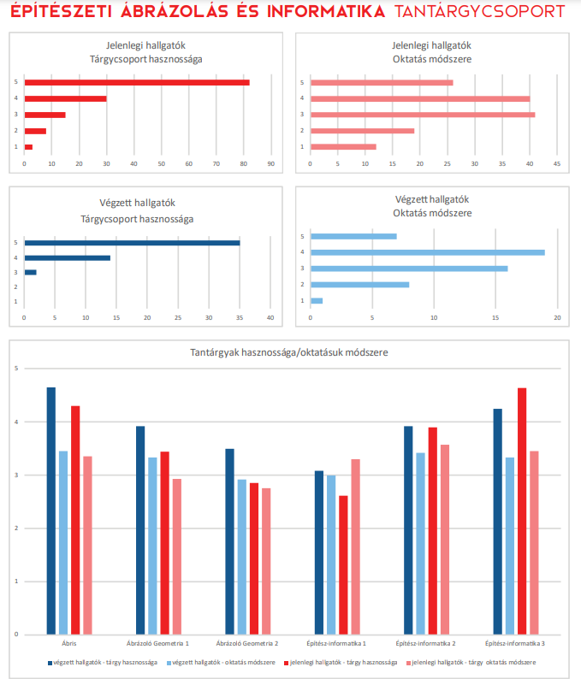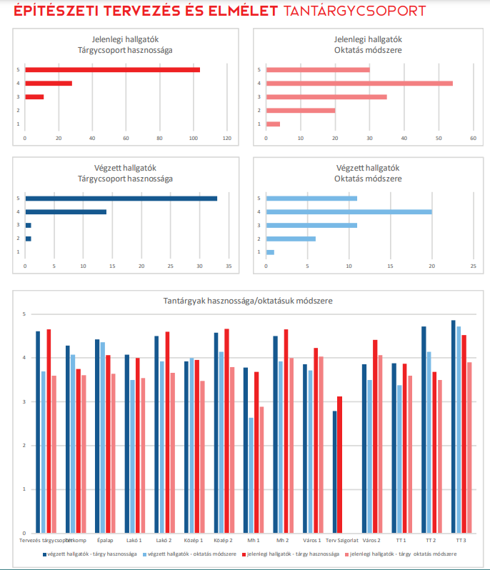

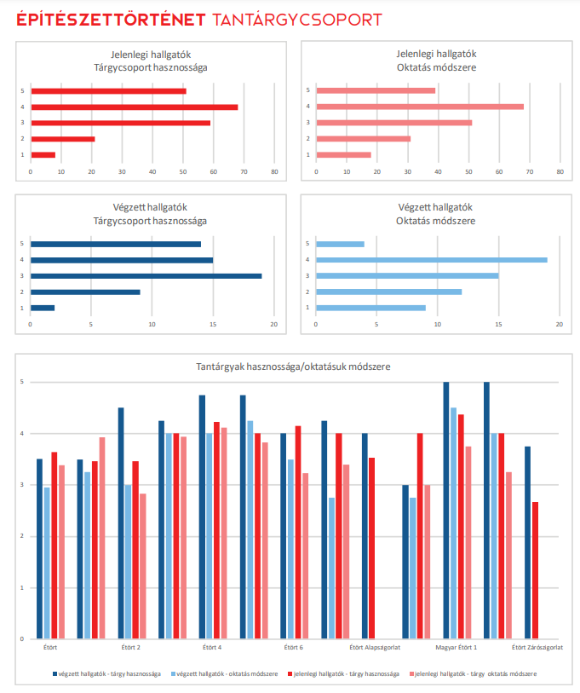
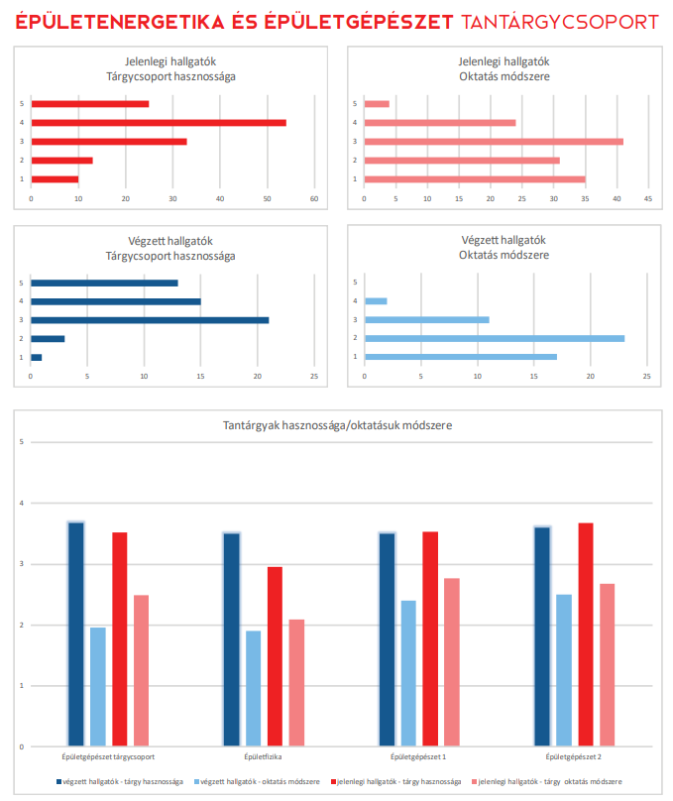
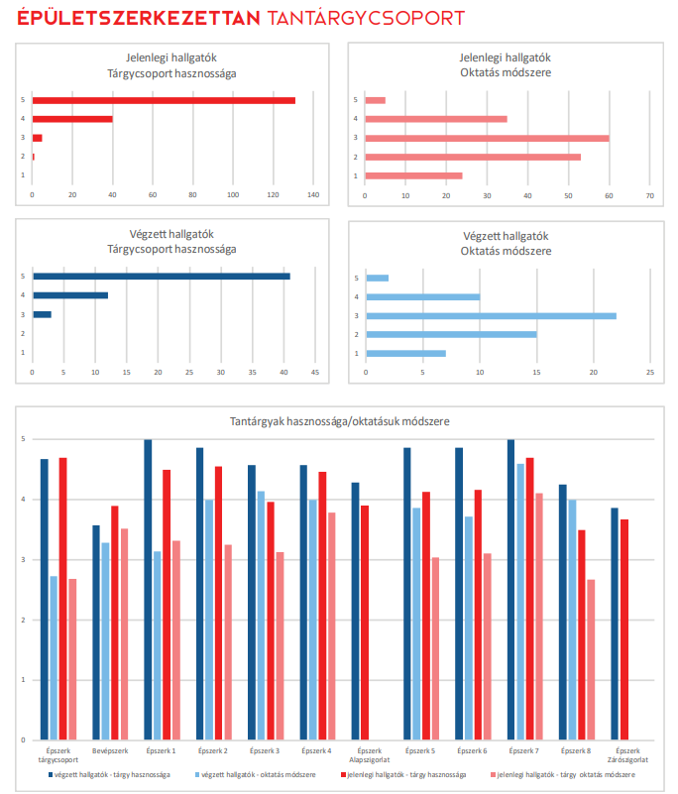
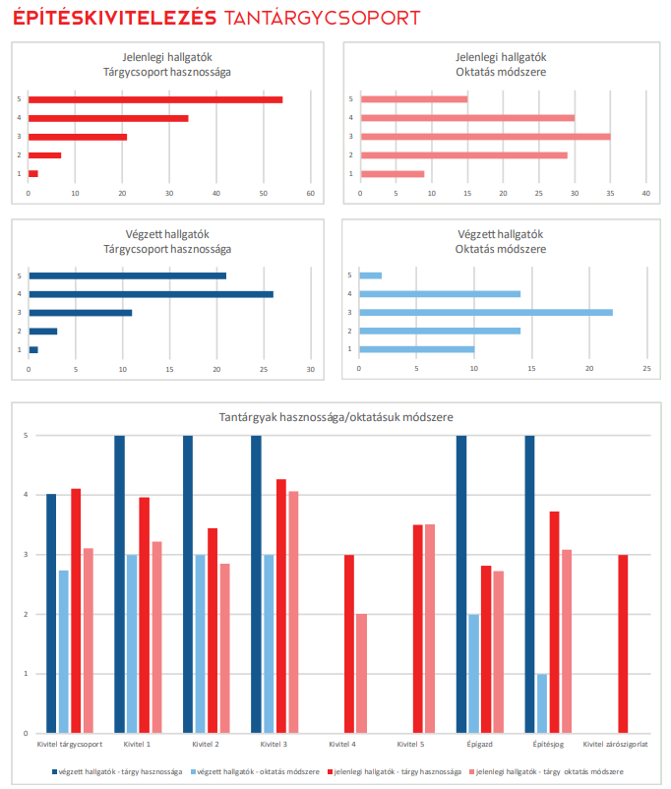
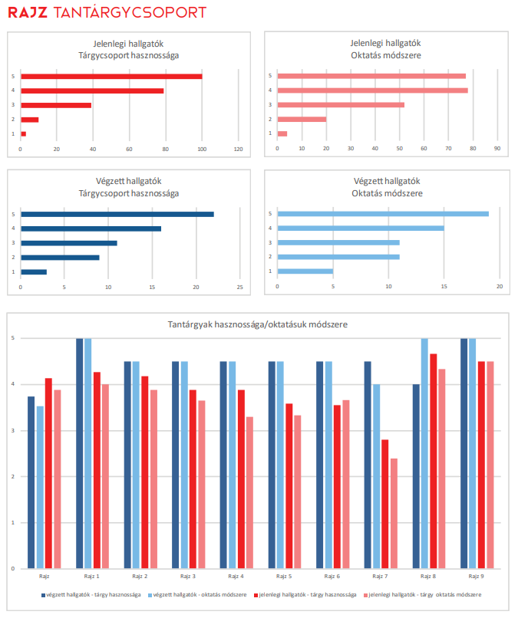
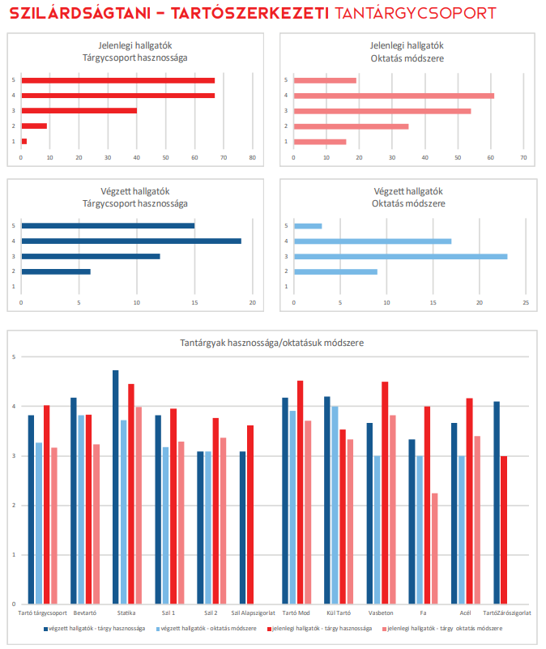
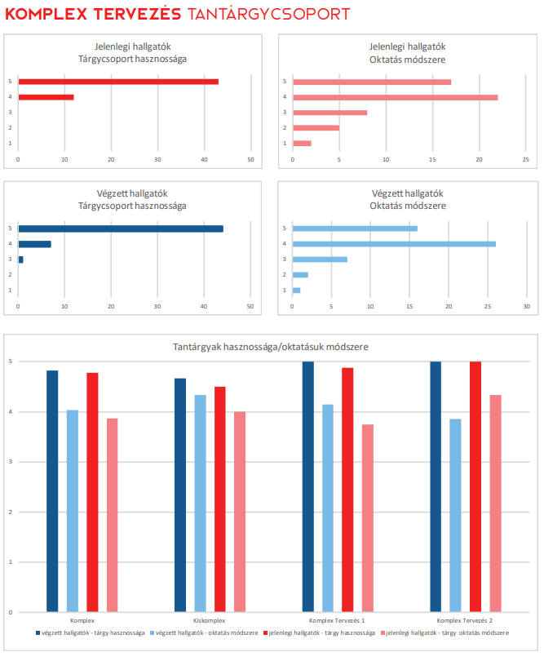
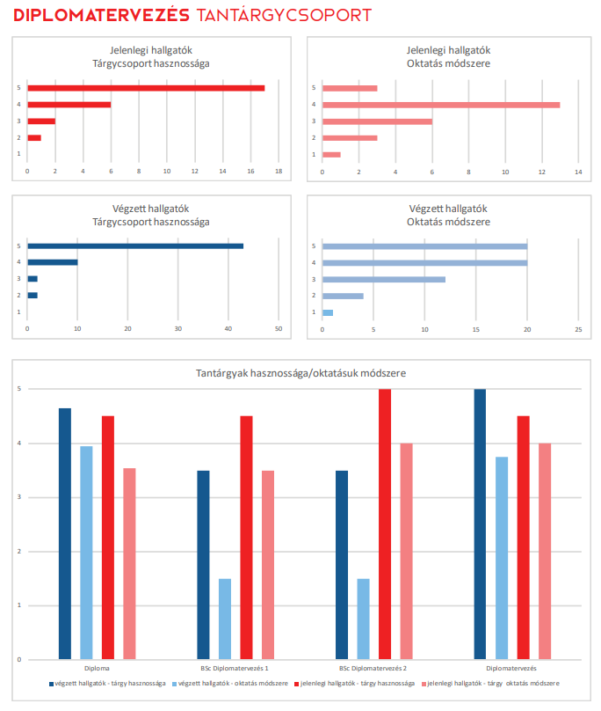
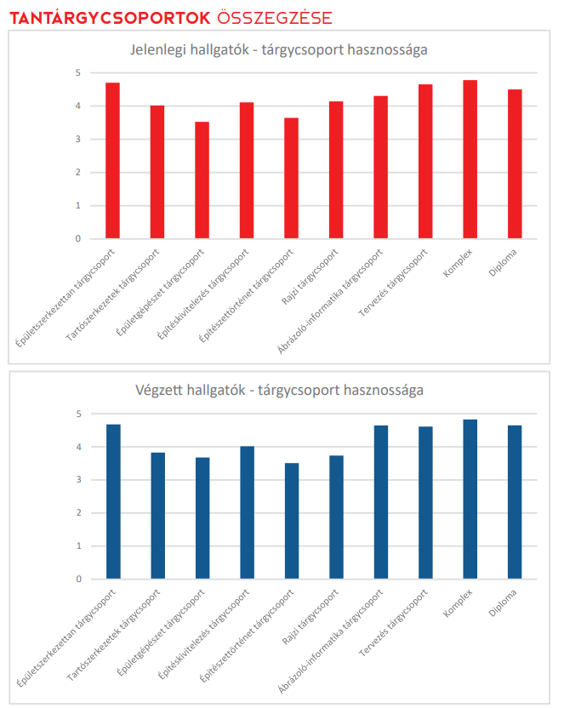
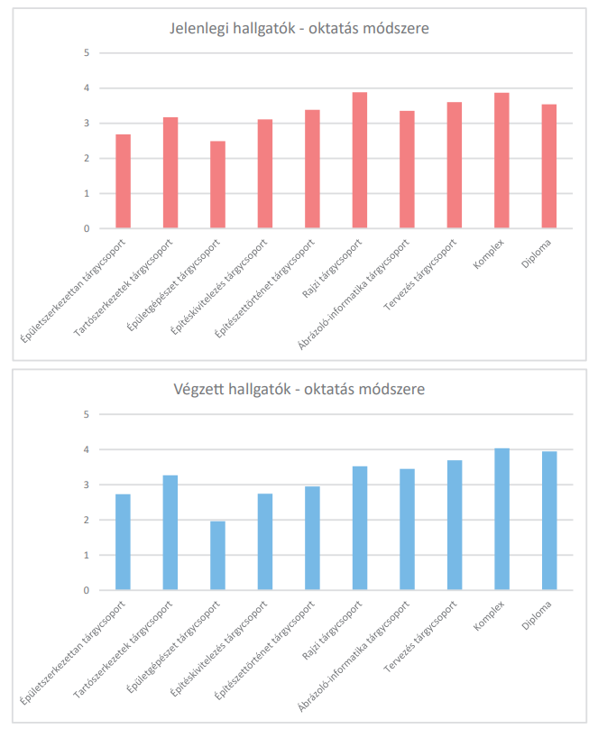
A hallgatói kérdőívek mellett a projekt során workshopokon és különböző fórumokon is volt lehetőség a vélemények kifejtésére. A workshopon a résztvevők három fő témában járták körül a tanterv előnyeit és hátrányait: bevezető tantárgyak, specializációk, valamint tárgyak- és tárgycsoportok közötti összehangoltság. A közösen megvitatott felvetéseket egy-egy papíron a legfontosabb és leggyakoribban elhangzó hallgatói vélemények összegzésével rögzítették a résztvevők:
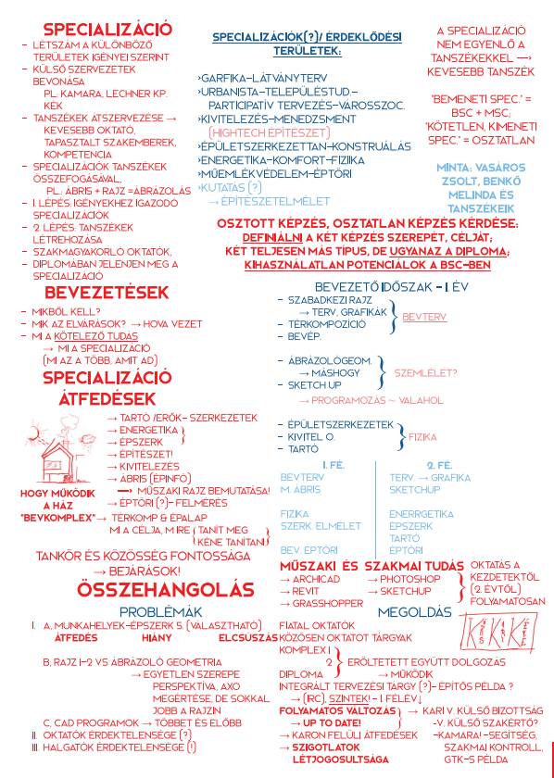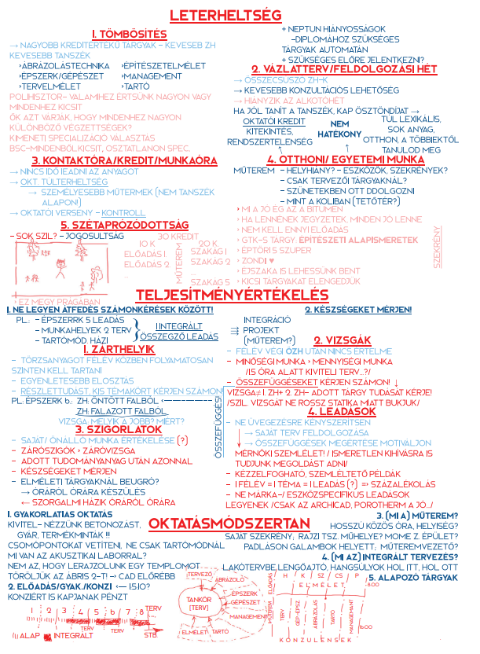
Ezt követően a jövőre fókuszáló előadás-sorozatok következtek a kar oktatói valamint — a külföldi képzések megismerése céljából — hallgatói mobilitáson résztvevő hallgatók által. Több kérdés is felmerült annak kapcsán, hogy miképpen alakíthatja, segítheti a hallgatók pályaorientációját egy kötöttebb vagy szabadabb mintatanterv, illetve, hogy egy-egy szakmaterületet választása során, milyen nehézségekkel kell megbirkóznia egy pályakezdőnek. A Fórumok végére minden résztvevő meggyőződhetett az építészet, mint szakma sokszínűségéről, és nem kizárólag a tervező és szerkezeti irányvonalon lehet elindulni. Ennek kapcsán az érdeklődési körök felmérése következett egy újabb anonim kérdőívvel.
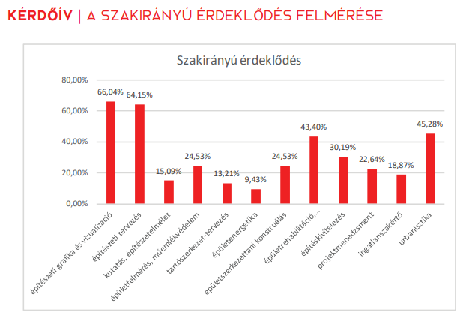

Kari elemzések

Kari reform releváns megelőző vizsgálataiból
A jelenleg tervezett változásokat megelőzően 2014 és 2018 között több ízben, majd 2018-2020 között egy hosszabb folyamat köztes eredményeiként több felmérés, elképzelés és javaslat is keletkezett. A kar több ízben vizsgálta a jelenlegi tanterv működését, lehetőségeit, a tanszéki struktúra átalakításában, tanszékek együttműködésekben az interdiszciplináris feladatmegoldások, kutatások, fejlesztések, stb. oktatásba való integrálásában rejlő új lehetőségeket. A felmerült javaslatok egy része általános tetszésnek örvendett, mások élesen megosztották a résztvevőket. A kiterjedt oktatásmódszertani, oktatászszervezési, gazdasági és strukturális stratégiai kérdésekről folyatatott, de konszenzus hiányában le nem zárt viták miatt a tapasztalatok rendezett formában nem álltak össze egy egységes elemző tanulmánnyá, de a vitákban szerepet vállaló, a karon oktatói és kutatói állományban lévő személyekben leszűrődött személyes benyomások és tapasztalatok által, közvetett módon mégis a jelenleg tervezett változások alapjául szolgáltak.

 | FELVETT |  | ★ végzett |  | ⚑ elment |  | 🕱 elbocsátott
 | KÉPZÉS | 2430 | 1861 | 76,6% | 291 | 12,0% | 278 | 11,4%
409 | A | 304 | 128 |  | 90 |  | 86
83% | AA | 103 | 88 | 53,3% | 5 | 23,2% | 10 | 23,5%
 | AAA | 2 | 1 |  | – |  | 1
4 | AOA | 4 | 3 |  | 1 |  | –
1% | AOOA | – | – |  | – |  | –
 | OA | 73 | 58 |  | 7 |  | 8
82 | OOA | 2 | 2 | 81,4% | – | 9,3% | – | 9,3%
17% | OAA | 7 | 7 |  | – |  | –
 | OAAA | – | – |  | – |  | –
252 | AO | 248 | 234 |  | 5 |  | 9
14% | AAO | 1 | 1 |  | – |  | –
 | AOO | 3 | 2 | 93,8% | – | 2,0% | 1 | 4,3%
4 | OAO | 3 | 2 |  | – |  | 1
0% | OAAO | 1 | 1 |  | – |  | –
 | O | 1505 | 1196 |  | 168 |  | 141
1530 | OO | 25 | 13 | 79,0% | 4 | 11,2% | 8 | 9,7%
86% | OOO | – | – |  | – |  | –
54 | AM | 46 | 41 |  | 2 |  | 3
36% | AAM | 6 | 6 |  | – |  | –
 | AMM | 1 | 1 | 85,3% | – | 8,8% | – | 5,9%
 | AOAM | 1 | – |  | 1 |  | –
14 | OAM | 13 | 10 |  | 2 |  | 1
9% | OAAM | – | – |  | – |  | –
 | OM | 1 | – |  | 1 |  | –
81 | M | 79 | 65 | 82,7% | 5 | 7,5% | 9 | 11,1%
54% | MM | 2 | 2 |  | – |  | –
A BME ÉPK képzéseire jelentkezett hallgatóinak életútja (a nem aktív, passzív, abszolvált státuszúak)
A à alapképzés, O à osztatlan mesterképzés, M à mesterképzés [Lepel A., Strommer L., 2020.]

Hallgatói életutak elemzése (2020)
Az építészmérnöki képzés helyzetének értelmezése nem lehet teljes az egy- és kétciklusú formák egymásra hatásának vizsgálata nélkül – amire viszont nehéz jól interpretálható megoldást találni. Egy lehetséges megközelítés annak vizsgálata, hogy a képzésre bekerülő hallgatók milyen életutat járnak be, azaz a kar mely képzésein jelennek meg. A Neptun-adatok alapján öt hallgatói kategóriát állítottunk föl. Ezek közül a függő az aktív / passzív / abszolvált hallgatókra, az újra pedig a később ismét az ÉPK-ra jelentkezőkre vonatkozik – így érdemben három kimenetet különböztettünk meg: aki végzett, aki saját döntése alapján elment (abbahagyta a képzést, kart, vagy intézményt váltott), illetve akit az egyetem elbocsátott. Az eszerint összeállított, hallgatói életutak kimenetelét bemutató táblázat igen tanulságos.
Az alapképzés szempontjából érdekes, hogy az ott végzettek többsége nem ment tovább az ÉPK mesterképzésére (*A > *A*M), viszont az alapképzésen kezdők közül jóval többen végeztek az osztatlan képzésen, mint mesterképzésen (A*O=237; A*M = 48) – majdnem annyian, mint alapképzésen (A*A + A*M = 268). Az osztatlan mesterképzés szempontjából érdekes, hogy az ott végzettek 16%-a ÉPK alapképzésén kezdett (A*O), és bár az osztatlan képzésen kezdők (O*O) nagy többsége azt sikeresen el is végezte, több tucatnyian váltottak az alapképzésre (O*A), és néhányan később a kétszintű mesterszakot is elvégezték (O*AM). Az osztatlan mesterképzésére adott félévben bekerült hallgatók jelenlegi státuszát vizsgálva az időbeli változások is követhetők. A választott ábrázolásmód következménye, hogy a duplikátumok elkerülése érdekében a később újra fel- vagy átvettek végső eredményességét már nem vizsgálja, az ilyen hallgatók átkerülnek a későbbi képzésükre, és ott olvasható le jelen státuszuk (így az egy-két éve bekerültek között is megjelennek „végzett” állapotú hallgatók).
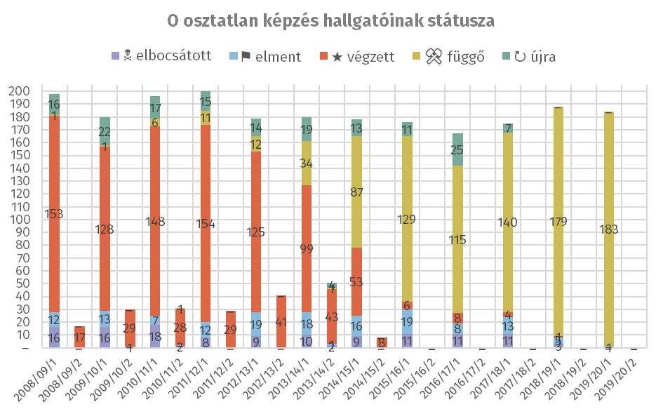Az osztatlan építészmérnöki szakra adott szemeszterben fel- vagy átvettek aktuális státusza
a tanulmányi rendszerből kinyert adatok alapján [Lepel A., Strommer L., 2020.]

Tervezett jövő – irányelvek és ajánlások

Az értékelésben bemutatott kari képzési adatok és az erre épülő javaslatok csak az út kezdetét jelentik. A bejárni kívánt út részletei csak a folyamatos visszajelzésekre reagálva, a Kar közösségének összefogásával kerülhetnek majd lépésről lépésre a helyükre, a változással együtt növekedve. Lovász László az MTA volt elnöke hívta fel a figyelmet arra, hogy “iskoláinkban a kreativitásra, a csapatmunkára, a társadalmi ismeretekre kellene jobban tanítanunk, amit másutt a világban már jó csinálnak. A team munka, az együttműködés elsajátítása és ez a gondolkodásmód nélkülözhetetlen a munkaerő piacra belépő fiatal építészmérnökök számára. Meg kell tanítanunk az innovatív gondolkodás fontos készségeit segítve a rugalmas „növekedési gondolkodásmód” kialakítását, amellyel képesek lesznek alkalmazkodni az új problémákhoz”.
A kari visszajelzési és teljesítménymérési rendszer kialakítása talán az egyik legfontosabb lépés. A külvilág jelei, jelzései és a belső munka állandó összevetése az egyik kulcsa a Kar fejlődésének. Az értékelési rendszer kialakításakor tekintettel kell lennünk a különböző helyzetekre, a különböző módon mérhető tevékenységekre, az eltérően percipiálható tárgyaink sajátosságaira, a Kar, a szakma, és a hallgatók szempontjából elismerhető teljesítményekre.
A tudományegyetemi szerep számunkra nem hivatkozási alap, hanem rang, büszkeség, mely kötelez minket, mely motorizáló erő. Ennek a követelményrendszernek meg kell felelnünk, de tevékenységeink teljes körűséget nem határozza meg. Az oktatói teljesítménymérés több elemre épül: az akadémiai mérési rendszerre, a BME OHV kari sajátosságoknak megfeleltetett kialakítására, és a Kar sikeres működéséhez szükséges valamennyi teljesítmény mérésére. Ezeknek az értékeléseknek és visszajelzéseknek kell beépülnie a belső növekedést elősegítő döntésekbe, hogy ne a szervezeti erőviszonyok határozzák meg a jövő képzését.
Az új kari visszajelzési rendszernek tartalmaznia kell a nyugat-európai sztenderdekhez hasonló hallgatói kimenet mérést. Az egyetemről kimerülő fiatal kollégákat nem követjük, hogy milyen sikeresen helyezkednek el és az életpályájuk öt év után hogyan alakul. Nem tudjuk, hogy a képzés melyik része milyen mértékben vesz részt a sikerekben. A hallgatói bemeneti elvárások, az egyetemi haladás és a kimeneti igények összefüggését érdemes vizsgálni. A hallgatói kimenet mérésnél ezt vizsgálni lehet a munkaadók oldaláról és a munkavállalók oldaláról.
A képzés változtatási irányainak az együttműködés támogatására kell épülnie, és nem az alá-fölérendeltségre, elismerve, hogy az életben csapatban és több helyen (tervezés, előkészítés, kivitelezés, irányítás, fejlesztés, kutatás) többféle szervezeti közegben (nagyvállalati, KKV, startup) többféle időszakban (személyes, környezeti, szervezeti változásokkal teli) kell tudni alkalmazni a megszerzett tudásokat. Az egyetem önálló gondolkozási entitás, és nem a való világot modellezi, hanem azzal “feszültséggel teli” kapcsolatban van, de saját kísérletező úton jár.
A világban a verseny az egyetlen fokmérője a teljesítményeknek, de az egyetemen ez nem lehet az egyetlen fokmérő, hiszen a győzelemnél fontosabb a valós visszajelzésekre épülő önmegismerés segítése mind az oktatóknál, mind a hallgatóknál - a társas viszonyokban való eligazodás.
A kétosztatú világ (mérnök/művész) meghaladására mindenképp szükség van. A humán képességek és a digitális tudások hangsúlyos megjelenítése alapvető számunkra. Nem a tanszéki szervezet átalakítása a megoldás, hanem a tudások szintjének meghatározása.
Számottevő korszerű és alapvetően szükséges tudásanyag (hard skill) hiányzik a képzéseinkből, a mennyiségi növelés lehetetlensége miatt. A tárgyak nagyon erősen a közvetlen felhasználhatóságot és a végrehajthatóságot célozzák, ugyanakkor a tárgyakban megjelenő belső törvényszerűségek alapos végiggondolására nincs idő. “Az elmúlt 2500 évben azért kellett sokat tanulnunk, hogy sokat tudjunk. A 20. századtól azért kellett sokat tanulni, hogy fejlesszük képességeinket, megtanuljunk gondolkodni, de a 21. században már azért kell sokat tanulni, hogy tudjunk tanulni”. Jelentős hiányok vannak a humán tudások területén akár a társadalmi ismereteket, akár a közvetlen emberi viselkedéseket, akár a vezetői és kommunikációs képességeket nézzük. Ha ezekre a képességekre nem készítjük fel a hallgatóinkat, akkor csak a termelési láncokhoz képzünk fogaskerekeket. Ha ezekkel a tudásokkal adósok maradunk, akkor nehezen tudnak majd önállóan dolgozni, saját KKV-t alapítani, pedig a magyar és a nemzetközi szakma-szerkezet is azt mutatja, hogy a kikerülő fiatalok nagy része így gyakorolja majd a szakmát. A digitális technológiák egyre jelentősebb használata a “téri gondolkozás”, ábrázolás, modellezés fejlesztését igénylik, és a karon ennek hagyományosan megvan mind az analóg, mind digitális oktatása.
Szükséges az oktatás-módszertani váltás a képzésekben. Nagyon fontos, hogy a hallgatóknak legyen elég idejük, hogy érdeklődésük és tehetségük alapján tudjanak elég időt tölteni az egyes tudások megszerzésével. Ehhez elengedhetetlen az elvégzendő tárgyak számának csökkentése, nem lehet a figyelmet és az energiát túl sok felé szétforgácsolni. Szükséges, hogy a hallgatók ehhez személyes és digitális támogatást kapjanak, tekintettel az ismeretek állandó bővülésére/változására. A távolléti oktatás jelentős lehetőségeket villantott fel számunkra, például a mesterképzésben vagy az osztatlan képzés utolsó 1-2 évében óriási potenciál van az előadás jellegű tárgyak online hallgatásában. A kor és a korosztály sajátossága, hogy tanulmányokra és ösztöndíjra alapozva nem tudják elindítani a saját, diploma utáni életüket, nagy a társadalmi nyomás arra, hogy 22-25 évesen már dolgozzanak.
Valamennyi képzésünket kis lépésekben lehet újra formálni, a fenti megoldások csak akkor tudnak jó szolgálatot tenni, ha a Kar elindítja a közös munkát. A tervezett javaslatok bevezetése, és a tanszéki viták nagyon új helyzetet teremtenek a karon. Új dolgokba belevágni kockázat. Nem biztos, hogy tökéletesek lesznek az első̋ lépések, de a felek közötti bizalomra építő visszajelzések nyomán fokozatosan lehet a képzést olyanná alakítani, amilyenné közös felelősséggel akarjuk. Előre pontosan nem lehet modellezni a hallgatók reakcióját, a tanszékek munkájának az eredményeit, hatásait. A Karnak és a hallgatóknak is szükséges mérési pontokat (teljesítmény elvárás, gazdálkodás, a külvilág hatásai, számonkérések, időráfordítás, ...) felállítani képzésenként, és együttes hatásait tekintve is, és a változtatások hatását, teljesülését vizsgálni évenként, a jelzések kiértékelése alapján a szükséges döntéseket meghozni, ezzel fokozva a kar reszponzivitását.
A fenti elemzéseket cselekvési tervre váltva a kar a 7–10. félévek megújítását tekinti prioritásnak, amely zónában új specializációs rendszer kialakítását tűzte ki célul.
Az elmúlt két dékáni ciklus számos, a kar megújulására vonatkozó koncepciója, és az ezek előkészítéseként végzett elemzések jelentős mennyiségű információt, elképzelést, tervet hoztak napvilágra a képzéssel kapcsoltban. A következőben megfogalmazott, mérsékelt változást hozó, de határozottan körvonalazott koncepció bizonyos szempontból tekinthető ezen tapasztalatok leszűrődésének is.
Az építészmérnöki osztatlan mesterképzésen jelenleg működő két specializáció a korábbi szakirányok alapján jöttek létre. A Kar ezt a kínálatot kívánja megújítva bővíteni a vonatkozó szabályok keretei között, ezzel egy régen óhajtott megújulás első lépését megtenni. A koncepció célja a specializációs kínálat újjáalakítása és kiterjesztése – mind a specializációk, mind a tantárgyak tekintetében. Ennek célja, hogy mind a hallgatók, mind az oktatók érdeklődésüknek megfelelő irányba tudják kiterjeszteni a tevékenységüket. Fontos célkitűzés, hogy az oktatók / tanszékek / tanszéki társulások a Karral szemben támasztott külső igényekre és saját tudományos és kutatási eredményeikre reagálva kínáljanak összefüggő ismereteket adó tantervi egységeket.
A tervezett specializációk:
I. Építészeti örökség specializáció
II. Építőművészeti specializáció
III. Környezettudatos és innovatív épületszerkezeti tervezési specializáció
IV. Forma és szerkezet specializáció
V. Ingatlanfejlesztés specializáció
VI. Város/építészet specializáció
VII. Fenntartható építészet specializáció (csak angol nyelven)
A tervezett specializációk a jelenlegi két specializációnál nagyobb kiméretűek lennének (83 kredit), mivel a diplomatervezés tantárgy is a specializációhoz tartozna. A 7–10. félévek munkáját ilyen módon átszervezve lehetővé válik a Komplex és Diplomatervezés mellett, illetve azokkal együtt, az új specializációk által összefogott, kötelezően választható tárgyakból kialakított tantárgycsoportok indítása.
A specializáció által kötetlenül meghatározható tárgyak kimérte 18 kredit lenne, amelyek ebben a zónában félévenként legfeljebb két specializáción kötelező tantárgyat vagy kötelezően választható tantárgycsoportot jelentenek (2, 3 és 4 vagy 6 kredites tantárgyak formájában).
A specializáció további része egy 6 kredit kiméretű, a specializáción kívülről felvett kötelező, vagy kötelezően választható tantárgycsomag, valamint egy 3 kredit kiméretű a specializációs kutatás tantárgy.
Az átalakulás keretében a Kar „Specializációs projekttárgy” néven új, 6 kredites, 7. féléves tervezési tantárgycsoport bevezetését tűzi ki célul a Tanszéki terv 2, Tanszéki terv 3, és a Kiskomplex S tantárgyak helyett, amely együttműködik a specializációval, és amelyhez a specializáció önálló 4 kredites kiegészítő tantárgyat hirdet.
A specializációkat indító tanszékek a meghirdetés szabályai alapján meghatározták az új specializációk tartalmi elemeit. Az új specializációk létrehozásához és indításához kapcsolódóan a kar áttekinti és frissíti a vonatkozó szabályzatait és előkészíti az MSc és idegennyelvű képzéssel való összehangoláshoz szükséges intézkedéseket.
Az új specializációk bevezetésével kapcsolatosan a kar kidolgozza a szükséges átmeneti intézkedéseket:
- a tantárgyak megfeleltetésére vonatkozó szabályokat,
- a megjelenő új specializációkra való áttérés szabályait (az új specializációk bevezetését követően a Kar a meglévőkkel szemben az új specializációk felvételét támogatja, azaz az ebből eredő többlet kreditfelvétel kockázatának elfogadása mellett a Kar a jelenleg már specializáción lévő hallgatók számára is megnyitja)
- az átalakítással érintett szabályzatok szükséges módosításait.
A Kar a megújulástól azt várja, hogy a szélesebb specializációs kínálat jobban fedésbe kerül a külső szakmai, és belső hallgatói igényekkel. A Kar új tárgyak és új tárgykapcsolatok létrehozásával javítja a kor igényeinek való megfelelést, az adaptivitás lehetőségét.

